TỔNG LIÊN ĐOÀN LAO ĐỘNG VIỆT NAM

**TRƯỜNG ĐẠI HỌC TÔN ĐỨC THẮNG**

**KHOA CÔNG NGHỆ THÔNG TIN**



**BÁO CÁO CUỐI KÌ MÔN**

**CHUYÊN ĐỀ CÔNG NGHỆ PHẦN MỀM**

**XÂY DỰNG WEB**

**BÁN QUẦN ÁO THỂ THAO**

**TRÊN NỀN TẢNG ASP .NET CORE MVC**

*Người hướng dẫn*: **ThS. DOÃN XUÂN THANH**

*Người thực hiện*: **TRẦN MINH CHIẾN - 51800759**

**THÀNH PHỐ HỒ CHÍ MINH, NĂM 2022**

TỔNG LIÊN ĐOÀN LAO ĐỘNG VIỆT NAM

**TRƯỜNG ĐẠI HỌC TÔN ĐỨC THẮNG**

**KHOA CÔNG NGHỆ THÔNG TIN**



**BÁO CÁO CUỐI KÌ MÔN**

**CHUYÊN ĐỀ CÔNG NGHỆ PHẦN MỀM**

**XÂY DỰNG WEB**

**BÁN QUẦN ÁO THỂ THAO**

**TRÊN NỀN TẢNG ASP .NET CORE MVC**

*Người hướng dẫn*: **ThS. DOÃN XUÂN THANH**

*Người thực hiện*: **TRẦN MINH CHIẾN - 51800759**

**THÀNH PHỐ HỒ CHÍ MINH, NĂM 2022**

LỜI CẢM ƠN

Chúng em chân thành cảm ơn Khoa Công Nghệ Thông Tin, trường Đại học Tôn Đức Thắng đã tạo điều kiện thuận lợi cho chúng em học tập và thực hiện đề tài này.

Chúng em cũng xin cảm ơn các thầy cô giảng dạy lí thuyết đã truyền đạt cho chúng em rất nhiều kiến thức bổ ích.

Chúng em xin bày tỏ lòng biết ơn sâu sắc đến ThS. Doãn Xuân Thanh đã tận tình hướng dẫn chỉ bảo chúng em học tập và thực hiện đề tài.

Do giới hạn kiến thức cũng như khả năng lí luận của bản thân còn nhiều thiếu sót và hạn chế, kính mong sự chỉ dẫn và đóng góp của các thầy cô để chúng em được hoàn thiện hơn.

Nhóm sinh viên thực hiện:

Trần Minh Chiến -51800759

**ĐỒ ÁN ĐƯỢC HOÀN THÀNH**

**TẠI TRƯỜNG ĐẠI HỌC TÔN ĐỨC THẮNG**

Tôi xin cam đoan đây là sản phẩm đồ án của riêng chúng tôi và được sự hướng dẫn của ThS. Doãn Xuân Thanh. Các nội dung nghiên cứu, kết quả trong đề tài này là trung thực và chưa công bố dưới bất kỳ hình thức nào trước đây. Những số liệu trong các bảng biểu phục vụ cho việc phân tích, nhận xét, đánh giá được chính tác giả thu thập từ các nguồn khác nhau có ghi rõ trong phần tài liệu tham khảo.

Ngoài ra, trong đồ án còn sử dụng một số nhận xét, đánh giá cũng như số liệu của các tác giả khác, cơ quan tổ chức khác đều có trích dẫn và chú thích nguồn gốc.

**Nếu phát hiện có bất kỳ sự gian lận nào tôi xin hoàn toàn chịu trách nhiệm về nội dung đồ án của mình.** Trường đại học Tôn Đức Thắng không liên quan đến những vi phạm tác quyền, bản quyền do tôi gây ra trong quá trình thực hiện (nếu có).

*TP. Hồ Chí Minh, ngày 10 tháng 1 năm 2022*

*Tác giả*

*(ký tên và ghi rõ họ tên)*

*Trần Minh Chiến*

PHẦN XÁC NHẬN VÀ ĐÁNH GIÁ CỦA GIẢNG VIÊN

**Phần xác nhận của GV hướng dẫn**

_______________________________________________________________________________________________________________________________________________________________________________________________________________________________________________________________________________________________________________________________________________________________________________________________________________

Tp. Hồ Chí Minh, ngày tháng năm

(kí và ghi họ tên)

**Phần đánh giá của GV chấm bài**

_______________________________________________________________________________________________________________________________________________________________________________________________________________________________________________________________________________________________________________________________________________________________________________________________________________

Tp. Hồ Chí Minh, ngày tháng năm

(kí và ghi họ tên)

TÓM TẮT

Với sự bùng nổ của công nghệ, việc các cửa hàng truyền thống mở rộng kinh doanh trên nền tảng số không quá xa lạ đối với nhiều người. Cũng với sự bùng nổ của covid-19 việc triển khai một hệ thống nhằm nâng cao hiệu quả kinh doanh như là một điều bắt buộc đối với các cửa hàng. Đồ án được thực hiện nhằm xây dựng một website hỗ trợ việc quản lí và kinh doanh của một cửa hàng bán quần áo. Hệ thống website được xây dựng trên nền tảng ASP .Net Core MVC. Hệ thống sẽ hỗ trợ đảm bảo các chức năng cho cả việc quản lí hoạt động của cửa hàng trên nền tảng số và cả việc hỗ trợ người dùng mua sản phẩm như một trang web thương mại điện tử thông thường.

MỤC LỤC

LỜI CẢM ƠN i

PHẦN XÁC NHẬN VÀ ĐÁNH GIÁ CỦA GIẢNG VIÊN iii

TÓM TẮT iv

MỤC LỤC 1

DANH MỤC CÁC BẢNG BIỂU, HÌNH VẼ, ĐỒ THỊ 4

CHƯƠNG 1 – GIỚI THIỆU ĐỀ TÀI 8

1.1 Lý do chọn đề tài 8

1.2 Các chức năng chính 8

1.3 Các công cụ sử dụng 9

CHƯƠNG 2 – CƠ SỞ LÝ THUYẾT 10

2.1 ASP .Net Core là gì? 10

2.2 Mô hình MVC 10

CHƯƠNG 3 – PHÂN TÍCH THIẾT KẾ VÀ XÂY DỰNG HỆ THỐNG 12

3.1 Phân tích thiết kế 12

3.1.1 Đặc tả hệ thống 12

3.1.2 Các tác nhân trong hệ thống 12

3.2 Usecase hệ thống 13

3.2.1 Sơ đồ Usecase của hệ thống 13

3.2.2 Các Usecase trong hệ thống 14

3.2.3 Đặc tả Usecase 15

3.3 Sơ đồ hoạt động 51

3.4 Sơ đồ tuần tự 73

3.5 Sơ đồ lớp 87

3.6 Kết quả đạt được 88

CHƯƠNG 4 – KẾT LUẬN 100

4.1 Ưu, nhược điểm 100

4.2 Định hướng phát triển 100

**DANH MỤC KÍ HIỆU VÀ CHỮ VIẾT TẮT**

**CÁC KÝ HIỆU**

**CÁC CHỮ VIẾT TẮT**

DANH MỤC CÁC BẢNG BIỂU, HÌNH VẼ, ĐỒ THỊ

**DANH MỤC HÌNH**

Hình 3.1 Sơ đồ Usecase tổng quát 13

Hình 3.2 Sơ đồ hoạt động xóa danh mục 51

Hình 3.3 Sơ đồ hoạt động xóa bài viết 52

Hình 3.4 Sơ đồ hoạt động chi tiết bài viết 53

Hình 3.5 Sơ đồ hoạt động thêm sản phẩm 54

Hình 3.6 Sơ đồ hoạt động thêm vào giỏ hàng 55

Hình 3.7 Sơ đồ hoạt động thêm danh mục 56

Hình 3.8 Sơ đồ hoạt động thêm bài viết 57

Hình 3.9 Sơ đồ hoạt động sửa đơn hàng 58

Hình 3.10 Sơ đồ hoạt động sửa thông tin tài khoản 59

Hình 3.11 Sơ đồ hoạt động sửa sản phẩm 60

Hình 3.12 Sơ đồ hoạt động sửa danh mục 61

Hình 3.13 Sơ đồ hoạt động sửa bài viết 62

Hình 3.14 Sơ đồ hoạt động phân quyền 63

Hình 3.15 Sơ đồ hoạt động lọc sản phẩm 64

Hình 3.16 Sơ đồ hoạt động xem giỏ hàng 65

Hình 3.17 Sơ đồ hoạt động đăng xuất 66

Hình 3.18 Sơ đồ hoạt động đăng nhập 67

Hình 3.19 Sơ đồ hoạt động đăng kí 68

Hình 3.20 Sơ đồ hoạt động chi tiết bài viết 69

Hình 3.21 Sơ đồ hoạt động chi tiết sản phẩm 69

Hình 3.22 Sơ đồ hoạt động chi tiết danh mục 70

Hình 3.23 Sơ đồ hoạt động chi tiết đơn hàng 70

Hình 3.24 Sơ đồ hoạt động chi tiết bài viết 71

Hình 3.25 Sơ đồ hoạt động xóa sản phẩm 72

Hình 3.26 Sơ đồ tuần tự chi tiết tài khoản 73

Hình 3.27 Sơ đồ tuần tự chi tiết bài viết 73

Hình 3.28 Sơ đồ tuần tự xóa bài viết 74

Hình 3.29 Sơ đồ tuần tự chỉnh sửa bài viết 74

Hình 3.30 Sơ đồ tuần tự thêm bài biết 75

Hình 3.31 Sơ đồ tuần tự quản lí bài viết 75

Hình 3.32 Sơ đồ tuần tự quản lí danh mục 76

Hình 3.33 Sơ đồ tuần tự xóa danh mục 76

Hình 3.34 Sơ đồ tuần tự chỉnh sửa danh mục 77

Hình 3.35 Sơ đồ tuần tự thêm danh mục 78

Hình 3.36 Sơ đồ tuần tự quản lí danh mục 78

Hình 3.37 Sơ đồ tuần tự chi tiết sản phẩm 79

Hình 3.38 Sơ đồ tuần tự xóa sản phẩm 79

Hình 3.39 Sơ đồ tuần tự chỉnh sửa sản phẩm 80

Hình 3.40 Sơ đồ tuần tự thêm sản phẩm 81

Hình 3.41 Sơ đồ tuần tự quản lí sản phẩm 81

Hình 3.42 Sơ đồ tuần tự đăng xuất 82

Hình 3.43 Sơ đồ tuần tự đăng kí 83

Hình 3.44 Sơ đồ tuần tự đăng nhập 84

Hình 3.45 Sơ đồ tuần tự xóa bài viết 85

Hình 3.46 Sơ đồ tuần tự đặt hàng 86

Hình 3.47 Sơ đồ tuần tự chỉnh sửa tài khoản 87

Hình 3.48 Sơ đồ lớp 87

Hình 3.49 Trang chủ 89

Hình 3.50 Trang mua sắm 90

Hình 3.51 Trang tin tức 91

Hình 3.52 Trang liên hệ 92

Hình 3.53 Trang giỏ hàng 93

Hình 3.54 Trang quản lí bài viết 94

Hình 3.55 Trang chi tiết sản phẩm 95

Hình 3.56 Trang quản lí sản phẩm 96

Hình 3.57 Trang quản lí danh mục 97

Hình 3.58 Trang quản lí tài khoản 98

Hình 3.59 Thêm nhanh vào giỏ hàng 99

**DANH MỤC BẢNG**

Bảng 3.1 Các tác nhân trong hệ thống 13

Bảng 3.2 Danh sách Usecase 15

Bảng 3.3 Đặc tả Usecase đăng nhập 16

Bảng 3.4 Đặc tả Usecase đăng xuất 17

Bảng 3.5 Đặc tả Usecase đăng kí 19

Bảng 3.6 Đặc tả Usecase Quản lí sản phẩm 20

Bảng 3.7 Đặc tả Usecase thêm sản phẩm 21

Bảng 3.8 Đặc tả Usecase sửa thông tin sản phẩm 23

Bảng 3.9 Đặc tả Usecase xóa sản phẩm 24

Bảng 3.10 Đặc tả Usecase Chi tiết sản phẩm 25

Bảng 3.11 Đặc tả Usecase quản lí danh mục 26

Bảng 3.12 Đặc tả Usecase thêm danh mục 27

Bảng 3.13 Đặc tả Usecase sửa danh mục 29

Bảng 3.14 Đặc tả Usecase xóa danh mục 30

Bảng 3.15 Đặc tả Usecase chi tiết danh mục 31

Bảng 3.16 Đặc tả Usecase quản lí tài khoản 32

Bảng 3.17 Đặc tả Usecase chỉnh sửa tài khoản 34

Bảng 3.18 Đặc tả Usecase xem chi tiết tài khoản 36

Bảng 3.19 Đặc tả Usecase phân quyền 37

Bảng 3.20 Đặc tả Usecase quản lí bài viết 38

Bảng 3.21 Đặc tả Usecase thêm bài viết 39

Bảng 3.22 Đặc tả Usecase sửa bài viết 40

Bảng 3.23 Đặc tả Usecase xóa bài viết 41

Bảng 3.24 Đặc tả Usecase chi tiết bài viết 42

Bảng 3.25 Đặc tả Usecase quản lí đơn hàng 43

Bảng 3.26 Đặc tả Usecase Thay đổi trạng thái đơn hàng 44

Bảng 3.27 Đặc tả Usecase chi tiết đơn hàng 46

Bảng 3.28 Đặc tả Usecase quản lí giỏ hàng 47

Bảng 3.29 Đặc tả Usecase thêm sản phẩm vào giỏ hàng 47

Bảng 3.30 Đặc tả Usecase xóa sản phẩm khỏi giỏ hàng 48

Bảng 3.31 Đặc tả Usecase đặt hàng 49

Bảng 3.32 Đặc tả Usecase lọc sản phẩm 50

CHƯƠNG 1 – GIỚI THIỆU ĐỀ TÀI

1.1 Lý do chọn đề tài

Cùng với sự bùng nổ của Covid-19 đã và đang gây ảnh hưởng rất lớn đến cách hoạt động của các cửa hàng truyền thống. Để đáp ứng nhu cầu kinh doanh trong thời đại công nghệ số cũng như đáp ứng nhu cầu kinh doanh trong thời gian Covid-19 đang hạn chế việc kinh doanh theo kiểu truyền thống. Website bán quần áo thể thao được xây dựng nhằm hỗ trợ cả nhà cung cấp bán hàng và người dùng có thể tiết kiệm thời gian, công sức để có thể mua các sản phẩm của cửa hàng một cách nhanh chóng và an toàn nhất.

1.2 Các chức năng chính

Hệ thống sẽ đảm bảo các chức năng cho cả nhà quản lí và khách hàng:

Đối với quản lí cửa hàng:

* Quản lí các sản phẩm được bán: thêm, xóa, sửa, chi tiết, tìm kiếm, lọc sản phẩm theo danh mục, trạng thái,…
* Quản lí danh mục của sản phẩm: thêm, xóa, sửa, tìm kiếm, chi tiết,… danh mục sản phẩm.
* Quản lí đơn hàng: tìm kiếm, chi tiết, lọc đơn hàng theo trạng thái, thay đổi trạng thái đơn hàng.
* Quản lí tài khoản người dùng: tìm kiếm, phân quyền tài khoản người dùng.
* Quản lí các bài viết: thêm, xóa, sửa, chi tiết, tìm kiếm,… các bài viết.

Đối với khách hàng:

* Tìm kiếm sản phẩm
* Xem chi tiết sản phẩm và các sản phẩm liên quan
* Lọc sản phẩm theo giá, theo danh mục,…
* Thêm sản phẩm vào giỏ hàng
* Đặt hàng
* Xem được danh sách và chi tiết các bài viết được đăng.

1.3 Các công cụ sử dụng

Hệ thống được xây dựng dựa trên nền tảng ASP .Net Core MVC, được phát triển trên ngôn ngữ lập trình C#. Hệ thống sử dụng Microsoft Visual Studio 2019 làm phần mềm để phát triển và sử dụng SQLServer để quản lí cơ sở dữ liệu.

CHƯƠNG 2 – CƠ SỞ LÝ THUYẾT

2.1 ASP .Net Core là gì?

ASP .Net Core là một web framework mã nguồn mở được tối ưu hóa cho clound để phát triển các ứng dựng web chạy trên nhiều nền tảng như Window, Linux hay Mac. Hiện tại, nó bao gồm MVC framwork được kết hợp với các tính năng của MVC và Web API thành một web framework duy nhất.

Các ứng dụng ASP .Net Core có thể chạy trên .Net Core hoặc trên .Net Framework hoàn chỉnh. ASP .Net Core được thiết kế để cung cấp một framework tối ưu cho các ứng dụng để triển khai tới cloud hoặc chạy on-permises. Nó bao gồm các mudular với các thành phần nhỏ, tạo điều kiện cho việc linh hoạt trong quá trình xây dựng các ứng dụng. Việc phát triển theo hướng mã nguồn mở là một thay đổi rất lớn cũng như là cách nắm bắt xu hướng phát triển lập trình hiện tại.

ASP .Net Core có nhiều ưu điểm về kiến trúc modular framework. Nó không còn dựa trên System.Web.dll mà dựa trên một tập hợp các yếu tố của Nuget packages. Điều này cho phép có thể tối ưu hóa ứng dụng chỉ với những packages cần thiết. Do việc thay đổi kiến trúc mudular framework giúp bảo mật chặt chẽ hơn, cài thiệt hiệu suất các giảm chi phí. Do được xây dựng trên .Net Core, hỗ trợ side-by-side app versioning, cho phép chạy voiws đa nền tảng. Cùng với các công cụ mới giúp đơn giản hóa việc phát triển web hiện đại, liên kết với các web stack như Web UI và API. Với các tag Helpers làm cho các Razor makup trở nên tự nhiên hơn so với HTML truyền thống. Đồng thời có khả năng host trên IIS hoặc self-host.

2.2 Mô hình MVC

Mô hình Model-View-Controller, hay gọi tắt là MVC, là một bộ khung thết kế phần mềm được xây dựng vào những năm 1970 khi mà giao diện đồ họa dành cho người dùng đang ở trong thời kì phát triển đầu tiên. Mục tiêu của MVC là chi ứng dụng ra thành ba phần. Model, là nơi lưu trữ dữ liệu và logic xử lí tác vụ. Trong một ứng dụng web thông thường, đây là phần như là cầu nối giữa hai thành phần View và Controller. View, là thành phần giao diện dành cho người sử dụng. Nơi mà người dùng có thể lấy được thông thi dữ liệu của MVC thông qua các thao tác truy vấn. Thông thường, với các web sử dụng MVC, View như một phần của hệ thống, nơi các thành phâng HTML được tạo ra. Bên cạnh đó, View cũng có chức năng ghi nhận hoạt động của người dùng để tương tác với Controller. Controller, bộ phận có nhiệm vụ xử lí các yêu cầu người dùng đưa đến thông qua View. Từ đó, Controller đưa ra dữ liệu phù hợp với người dùng. Bên cạnh đó, Controller còn có chức năng kết nối với Model đề có thể đảm bào việc truy suất thông tin.

Mô hình MVC thường được sử dụng cho các dự án lớn. Do đó, với các dự án nhỏ, mô hình MVC có thể gây cồng kềnh, tốn thời gian trong quá trình phát triển cũng như thời gian trung chuyển dữ liệu. Tuy nhiên MVC sẽ đem lại lợi ích rất lớn. Mô hình MVC không sử dụng viewstate nên khá tiết kiệm băng thông. Với MVC có thể dễ dàng kiểm tra, rà soát lỗi phần mềm trước khi tới tay người dùng, đảm bảo chất lượng và độ uy tín cao. MVC quy hoạch các class/function vào các thành phần riêng biệt làm cho quá trình phát triển, quản lí, vận hành, bảo trì diễn ra thuận lợi, giúp kiểm soát luông hiệu quả hơn.

CHƯƠNG 3 – PHÂN TÍCH THIẾT KẾ VÀ XÂY DỰNG HỆ THỐNG

3.1 Phân tích thiết kế

3.1.1 Đặc tả hệ thống

Hệ thống website bán quần áo thể thao được thực hiện nhằm cung cấp cho hai đối tượng chính là khách hàng và quản lí cửa hàng. Về phía khách hàng, có thể đăng kí để nhận được tài khoản phục vụ quá trình đặt hàng. Khách hàng có thể tìm kiếm,lọc, xem thông tin của sản phẩm, quản lí giỏ hàng cá nhân. Có thể tiến hàng đặt hàng với các mặt hàng có trong giỏ hàng và có thể xem các đơn hàng đã đặt. Ngoài ra khách hàng cũng có thể xem được các bài đăng, thông báo của cửa hàng. Đối với quản lí cửa hàng, có thể quản lí các sản phẩm cảu cửa hàng, quản lí các danh mục của sản phẩm, quản lí tài khoản của người dùng, quản lí các đơn hàng mà khách hàng đã đặt, quản lí các bài viết được đăng trên hệ thống.

3.1.2 Các tác nhân trong hệ thống

|  |  |  |
| --- | --- | --- |
| **ID** | **Tác nhân** | **Mô tả** |
| QL | Quản lí | -Có quyền cao nhất trong hệ thống  -Thực hiện được tất cả các chức năng cao nhất như quản lí sản phẩm, đơn hàng, người dùng, phân quyền,… |
| KH | Khách hàng | -Là người dùng quan trọng của hệ thống  -Thực hiện các thao tác liên quan đến việc mua hàng, đơn hàng cá nhân, đăng nhập, đăng kí,… |

Bảng 3. Các tác nhân trong hệ thống

3.2 Usecase hệ thống

3.2.1 Sơ đồ Usecase của hệ thống

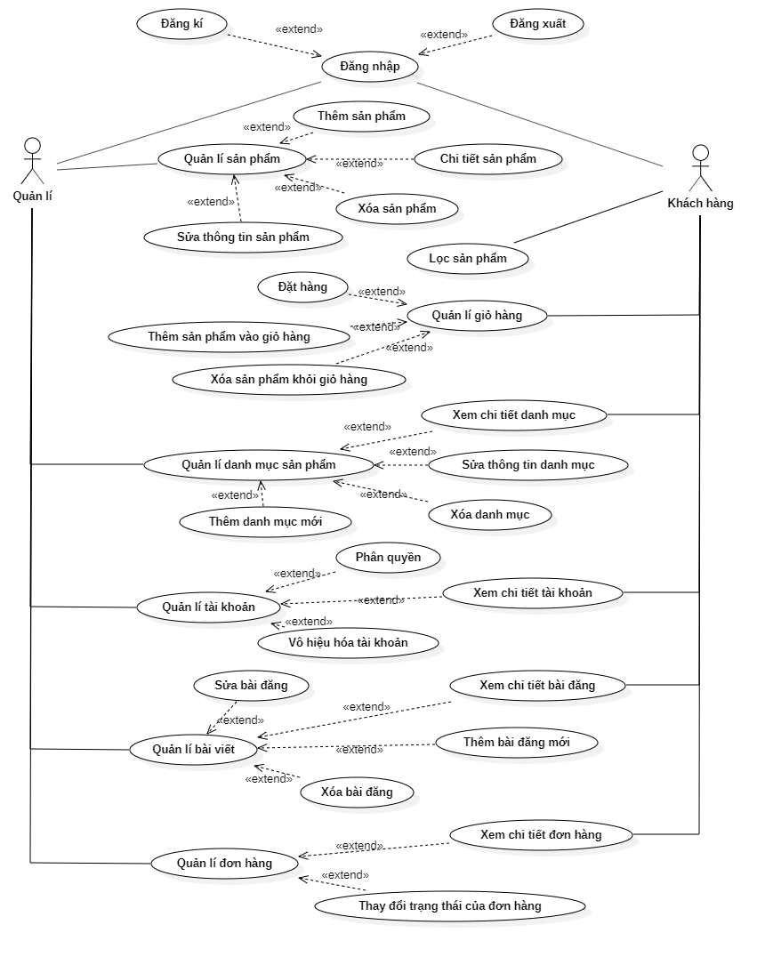

Hình 3. Sơ đồ Usecase tổng quát

3.2.2 Các Usecase trong hệ thống

|  |  |
| --- | --- |
| **ID** | **Usecase** |
| UC1 | Đăng nhập |
| UC2 | Đăng kí |
| UC3 | Đăng xuất |
| UC4 | Quản lí sản phẩm |
| UC5 | Thêm sản phẩm |
| UC6 | Sửa sản phẩm |
| UC7 | Xóa sản phẩm |
| UC8 | Chi tiết sản phẩm |
| UC9 | Quản lí danh mục sản phẩm |
| UC10 | Thêm danh mục |
| UC11 | Sửa danh mục |
| UC12 | Xóa danh mục |
| UC13 | Chi tiết danh mục |
| UC14 | Quản lí bài viết |
| UC15 | Thêm bài viết |
| UC16 | Sửa bài viết |
| UC17 | Xóa bài viết |
| UC18 | Chi tiết bài viết |
| UC19 | Quản lí đơn hàng |
| UC20 | Chi tiết đơn hàng |
| UC21 | Thay đổi trạng thái đơn hàng |
| UC22 | Quản lí tài khoản |
| UC23 | Chi tiết tài khoản |
| UC24 | Chỉnh sửa thông tin tài khoản |
| UC25 | Phân quyền |
| UC26 | Lọc sản phẩm |
| UC27 | Quản lí giỏ hàng |
| UC28 | Thêm sản phẩm vào giỏ hàng |
| UC29 | Xóa sản phẩm khỏi giỏ hàng |
| UC30 | Đặt hàng |

Bảng 3. Danh sách Usecase

3.2.3 Đặc tả Usecase

|  |  |
| --- | --- |
| **Tên Usecase** | Đăng nhập |
| **Ngữ cảnh** | Khi người dùng nói chung đăng nhập hệ thống |
| **Sự kiện kích hoạt** | Người dùng nhấn chọn đăng nhập hoặc nhấn đặt hàng mà chưa đăng nhập. |
| **Mô tả** | Khi một quản lí muốn đăng nhập vào hệ thống phần quản lí hoặc khách hàng muốn tiến hành đặt hàng. Hệ thống sẽ yêu cầu đăng nhập với email và password. Nếu đúng thì sẽ cho phép đăng nhập và thực hiện các tác vụ liên quan. |
| **Tác nhân** | Quản lí, Khách hàng |
| **UC liên quan** | Đặt hàng, đăng xuất, quản lí sản phẩm, quản lí danh mục, quản lí người dùng, quản lí bài viết, quản lí đơn hàng. |
| **Điều kiện tiên quyết** | Bắt buộc là thành viên hoặc đã đăng kí tài khoản thành công. |
| **Điều kiện sau** | Đăng nhập thành công và thực hiện các tác vụ bắt buộc đăng nhập. |
| **Luồng hoạt động** | |  |  | | --- | --- | | **Tác nhân** | **Hệ thống** | | 1. Người dùng chọn đăng nhập hệ thống | 1.1 Chuyển đến giao diện đăng nhập.  1.2 Yêu cầu nhập email và password. | | 2. Nhập chính xác email và password. | 2.1 Hệ thống kiểm tra tài khoản và xác thực đăng nhập.  Nếu đúng🡪Cho phép đăng nhập vào hệ thống và phân quyền.  Nếu sai 🡪 Thông báo nhập sai email hoặc password. | |
| **Ngoại lệ** | 1.2.a Nếu người dùng nhấn chọn đăng kí thì chuyển sang UC đăng kí.  2.1.a Nếu Tài khoản không tồn tại thì thông báo nhập sai email hoặc password |

Bảng 3. Đặc tả Usecase đăng nhập

|  |  |
| --- | --- |
| **Tên Usecase** | Đăng xuất |
| **Ngữ cảnh** | Khi người dùng nói chung muốn đăng xuất khỏi hệ thống |
| **Sự kiện kích hoạt** | Người dùng nhấn đăng xuất. |
| **Mô tả** | Khi người dùng nói chung đã đăng nhập hệ thống và muốn đăng xuất khỏi hệ thống. |
| **Tác nhân** | Quản lí, Khách hàng |
| **UC liên quan** | Đăng nhập |
| **Điều kiện tiên quyết** | Người dùng đã đăng nhập thành công vào hệ thống |
| **Điều kiện sau** | Đăng xuất tài khoản thành công khỏi hệ thống. |
| **Luồng hoạt động** | |  |  | | --- | --- | | **Tác nhân** | **Hệ thống** | | 1. Người dùng chọn mục quản lí tài khoản | 1.1 Hệ thống hiện danh sách tùy chọn. | | 2. Người dùng chọn mục đăng xuất trên danh sách tùy chọn. | 2.1 Đăng xuất tài khoản thành công, chuyển sang trang chủ. | |
| **Ngoại lệ** |  |

Bảng 3. Đặc tả Usecase đăng xuất

|  |  |
| --- | --- |
| **Tên Usecase** | Đăng kí |
| **Ngữ cảnh** | Khi người dùng chưa có tài khoản và muốn đăng kí tài khoản. |
| **Sự kiện kích hoạt** | Người dùng nhấn chọn đăng kí tài khoản |
| **Mô tả** | Khi người dùng muốn sử dụng các chức năng của hệ thống quản lí hoặc đặt hàng thì cần phải đăng nhập vào tài khoản. Khi người dùng chưa có tài khoản thì thực hiện đăng kí tài khoản. |
| **Tác nhân** | Quản lí, Khách hàng |
| **UC liên quan** | Đăng nhập |
| **Điều kiện tiên quyết** | Người dùng có email chưa đăng kí tài khoản nào |
| **Điều kiện sau** | Đăng kí tài khoản thành công. |
| **Luồng hoạt động** | |  |  | | --- | --- | | **Tác nhân** | **Hệ thống** | | 1. Người dùng chọn mục đăng kí tài khoản. | 1.1 Hệ thống hiện danh sách form đăng kí tài khoản. | | 2. Người dùng nhập đầy đủ các thông tin liên quan trong form đăng kí. | 2.1 Hệ thống gửi link xác nhận đến email người dùng đã đăng kí.  2.2 Hiển thị thông báo đã gửi mail xác thực tài khoản. | | 3. Người dùng nhấn vào link đính kèm trong mail nhận được | 3.1 Hệ thống lưu thông tin, kích hoạt tài khoản và thông báo đăng kí thành công. | |
| **Ngoại lệ** | 2.1.a Nếu người dùng nhập sai hoặc thiếu thông tin trong form đăng nhập, hệ thống sẽ thông báo yêu cầu người dùng nhập lại.  3.1.a Nếu người dùng không nhấn vào link được đính kèm trong mail, hệ thống sẽ không kích hoạt tài khoản và người dùng sẽ không đăng nhập được vào tài khoản. |

Bảng 3. Đặc tả Usecase đăng kí

|  |  |
| --- | --- |
| **Tên Usecase** | Usecase Quản lí sản phẩm |
| **Ngữ cảnh** | Khi quản lí đã đăng nhập vào hệ thống với tài khoản admin |
| **Sự kiện kích hoạt** | Quản lí nhấn chọn quản lí sản phẩm |
| **Mô tả** | Khi quản lí đã đăng nhập vào hệ thống với tài khoản admin. Quản lí muốn quản lí sản phẩm và chọn vào mục quản lí sản phẩm. |
| **Tác nhân** | Quản lí |
| **UC liên quan** | Đăng nhập |
| **Điều kiện tiên quyết** | Quản lí đã đăng nhập vào hệ thống |
| **Điều kiện sau** | Hệ thống hiển thị giao diện quản lí sản phẩm |
| **Luồng hoạt động** | |  |  | | --- | --- | | **Tác nhân** | **Hệ thống** | | 1. Quản lí đã đăng nhập thành công và ở trang chủ, quản lí nhấn chọn mục quản lí sản phẩm ở menu | 1.1 Hệ thống hiển thị giao diện của quản lí sản phẩm. | |
| **Ngoại lệ** |  |

Bảng 3. Đặc tả Usecase Quản lí sản phẩm

|  |  |
| --- | --- |
| **Tên Usecase** | Thêm sản phẩm |
| **Ngữ cảnh** | Khi quản lí đã đăng nhập vào hệ thống với tài khoản admin và đã chọn vào mục quản lí sản phẩm. Quản lí muốn thêm một sản phẩm mới vào danh sách sản phẩm |
| **Sự kiện kích hoạt** | Quản lí nhấn chọn nút thêm sản phẩm |
| **Mô tả** | Khi quản lí đã đăng nhập vào hệ thống với tài khoản admin. Quản lí muốn thêm sản phẩm nhấn chọn quản lí sản phẩm và nhấn nút thêm sản phẩm. |
| **Tác nhân** | Quản lí |
| **UC liên quan** | Đăng nhập, Quản lí sản phẩm |
| **Điều kiện tiên quyết** | Quản lí đã đăng nhập vào hệ thống và chọn quản lí sản phẩm |
| **Điều kiện sau** | Sản phẩm mới được thêm hiển thị trong danh sách sản phẩm |
| **Luồng hoạt động** | |  |  | | --- | --- | | **Tác nhân** | **Hệ thống** | | 1. Quản lí đã đăng nhập thành công và ở trang chủ, quản lí nhấn chọn mục quản lí sản phẩm và nhấn chọn thêm sản phẩm | 1.1 Hệ thống hiển thị giao diện thêm sản phẩm | | 2. Người dùng điền đầy đủ và chính xác các thông tin của form thêm sản phẩm | 2.1 Hệ thống xác nhận thêm sản phẩm thành công và chuyển sang trang quản lí sản phẩm | |
| **Ngoại lệ** | 2.1.a Nếu người dùng nhập thiếu hoặc sai thông tin trong form, hệ thống sẽ thông báo người dùng nhập sai và yêu cầu nhập lại.  2.1.b Nếu người dùng không gửi kèm file ảnh, hệ thống sẽ lấy ảnh mặc định |

Bảng 3. Đặc tả Usecase thêm sản phẩm

|  |  |
| --- | --- |
| **Tên Usecase** | Sửa thông tin sản phẩm |
| **Ngữ cảnh** | Khi quản lí đã đăng nhập vào hệ thống với tài khoản admin và đã chọn vào mục quản lí sản phẩm và muốn chỉnh sửa thông tin của một sản phẩm bất kì |
| **Sự kiện kích hoạt** | Quản lí nhấn chọn nút chỉnh sửa sản phẩm trong danh sách sản phẩm |
| **Mô tả** | Khi quản lí đã đăng nhập vào hệ thống với tài khoản admin. Quản lí muốn chỉnh sửa sản phẩm và nhấn vào chỉnh sửa sản phẩm trong danh sách |
| **Tác nhân** | Quản lí |
| **UC liên quan** | Đăng nhập, Quản lí sản phẩm |
| **Điều kiện tiên quyết** | Quản lí đã đăng nhập vào hệ thống và chọn quản lí sản phẩm |
| **Điều kiện sau** | Thông tin sản phẩm được cập nhật lại trong danh sách sản phẩm |
| **Luồng hoạt động** | |  |  | | --- | --- | | **Tác nhân** | **Hệ thống** | | 1. Quản lí đã đăng nhập thành công và ở trang chủ, quản lí nhấn chọn mục quản lí sản phẩm và nhấn chọn chỉnh sửa sản phẩm | 1.1 Hệ thống hiển thị giao diện chỉnh sửa sản phẩm với các thông tin ban đầu là thông tin đang được lưu trên hệ thống. | | 2. Quản lí sẽ cập nhật lại các thông tin của sản phẩm đó và nhấn nút Lưu | 2.1 Hệ thống sẽ cập nhật lại thông tin của sản phẩm đó, thông báo chỉnh sửa sản phẩm thành công và chuyển sang trang quản lí sản phẩm. | |
| **Ngoại lệ** | 2.1.a Nếu người dùng nhập sai hoặc thiếu các thông tin của sản phẩm, hệ thống sẽ thông báo lỗi cho người dùng và yêu cầu người dùng nhập lại. |

Bảng 3. Đặc tả Usecase sửa thông tin sản phẩm

|  |  |
| --- | --- |
| **Tên Usecase** | Xóa sản phẩm |
| **Ngữ cảnh** | Khi quản lí đã đăng nhập vào hệ thống với tài khoản admin và đã chọn vào mục quản lí sản phẩm và muốn xóa một sản phẩm bất kì |
| **Sự kiện kích hoạt** | Quản lí nhấn chọn chi tiết sản phẩm trong danh sách sản phẩm và nhấn xóa sản phẩm |
| **Mô tả** | Khi quản lí đã đăng nhập vào hệ thống với tài khoản admin. Quản lí muốn xóa sản phẩm và nhấn vào thông tin sản phẩm trong danh sách và nhấn xóa sản phẩm. |
| **Tác nhân** | Quản lí |
| **UC liên quan** | Đăng nhập, Quản lí sản phẩm, Chi tiết sản phẩm |
| **Điều kiện tiên quyết** | Quản lí đã đăng nhập vào hệ thống, chọn quản lí sản phẩm và chọn chi tiết sản phẩm |
| **Điều kiện sau** | Hệ thống sẽ xóa sản phẩm ra khỏi danh sách sản phẩm |
| **Luồng hoạt động** | |  |  | | --- | --- | | **Tác nhân** | **Hệ thống** | | 1. Quản lí nhấn vào chi tiết sản phẩm và nhấn xóa sản phẩm | 1.1 Hệ thống sẽ xét tính ràng buộc của sản phẩm và xóa sản phẩm ra khỏi danh sách  1.2 Hệ thống sẽ hỏi người dùng chắc chắn muốn xóa không | | 2. Người dùng nhấn đồng ý | 1.2 Thông báo xóa thành công chuyển trang về chi tiết sản phẩm | |
| **Ngoại lệ** | 1.1.a Nếu sản phẩm đã từng có người đặt và có trong đơn hàng thì hệ thống sẽ báo xóa sản phẩm thất bại  2.a Nếu người dùng nhấn không đồng ý thì hệ thống trả về trang chi tiết sản phẩm |

Bảng 3. Đặc tả Usecase xóa sản phẩm

|  |  |
| --- | --- |
| **Tên Usecase** | Xem chi tiết sản phẩm |
| **Ngữ cảnh** | Khi quản lí đã đăng nhập vào hệ thống với tài khoản admin và đã chọn vào mục quản lí sản phẩm và muốn xem thông tin của một sản phẩm bất kì.  Khi khách hàng sử dụng hệ thống, muốn xem chi tiết sản phẩm. |
| **Sự kiện kích hoạt** | Quản lí nhấn chọn chi tiết sản phẩm trong danh sách sản phẩm.  Khách hàng nhấn vào card chứ thông tin sản phẩm |
| **Mô tả** | Khi quản lí đã đăng nhập vào hệ thống với tài khoản admin. Quản lí muốn xem chi tiết sản phẩm và nhấn vào thông tin sản phẩm trong danh sách.  Khi khách hàng muốn xem chi tiết sản phẩm trước khi mua hàng và nhấn vào card chứ thông tin sản phẩm đó |
| **Tác nhân** | Quản lí, Khách hàng |
| **UC liên quan** | Đăng nhập, Quản lí sản phẩm |
| **Điều kiện tiên quyết** | Quản lí đã đăng nhập vào hệ thống, chọn quản lí sản phẩm và chọn chi tiết sản phẩm.  Khách hàng chọn vào card chứ thông tin sản phẩm, đăng nhập là không bắt buộc |
| **Điều kiện sau** | Hệ thống hiển thị thông tin chi tiết sản phẩm |
| **Luồng hoạt động** | |  |  | | --- | --- | | **Tác nhân** | **Hệ thống** | | 1. Quản lí nhấn vào quản lí sản phẩm và nhấn vào thông tin chi tiết sản phẩm trong danh sách. Nếu là khách hàng thì nhấn vào card chứ thông tin sản phẩm | 1.1 Đối với quản lí sẽ chuyển đến trang chi tiết sản phẩm của quản lí.  1.2 Đối với khách hàng thì chuyển đến trang chi tiết sản phẩm cho khách hàng | |
| **Ngoại lệ** |  |

Bảng 3. Đặc tả Usecase Chi tiết sản phẩm

|  |  |
| --- | --- |
| **Tên Usecase** | Quản lí danh mục |
| **Ngữ cảnh** | Khi quản lí đã đăng nhập vào hệ thống với tài khoản admin và muốn vào mục quản lí danh mục |
| **Sự kiện kích hoạt** | Quản lí nhấn chọn quản lí danh mục |
| **Mô tả** | Khi quản lí đã đăng nhập vào hệ thống với tài khoản admin. Quản lí thực hiện các thao tác liên quan đến danh mục. Khi đó quản lí nhấn chọn quản lí danh mục để thực hiện các thao tác đó. |
| **Tác nhân** | Quản lí |
| **UC liên quan** | Đăng nhập |
| **Điều kiện tiên quyết** | Quản lí đã đăng nhập vào hệ thống và chọn quản lí danh mục |
| **Điều kiện sau** | Hệ thống hiển thị danh sách các danh mục kèm theo các thao tác có thể thực hiện trên từng danh mục đó. |
| **Luồng hoạt động** | |  |  | | --- | --- | | **Tác nhân** | **Hệ thống** | | 1. Quản lí đăng nhập vào tài khoản, ở trang chủ, quản lí nhấn chọn quản lí danh mục. | 1.1 Hệ thống kiểm tra đăng nhập và đưa người dùng đến trang quản lí danh mục | |
| **Ngoại lệ** |  |

Bảng 3. Đặc tả Usecase quản lí danh mục

|  |  |
| --- | --- |
| **Tên Usecase** | Thêm danh mục |
| **Ngữ cảnh** | Khi quản lí đã đăng nhập vào hệ thống với tài khoản admin và muốn vào mục quản lí danh mục để thêm một danh mục mới. |
| **Sự kiện kích hoạt** | Quản lí nhấn chọn quản lí danh mục và chọn thêm danh mục mới |
| **Mô tả** | Khi quản lí đã đăng nhập vào hệ thống với tài khoản admin. Quản lí muốn thực hiện thêm danh mục danh mục mới. Khi đó quản lí nhấn chọn quản lí danh mục và nhấn chọn thêm danh mục mới. |
| **Tác nhân** | Quản lí |
| **UC liên quan** | Đăng nhập, Quản lí danh mục |
| **Điều kiện tiên quyết** | Quản lí đã đăng nhập vào hệ thống, chọn quản lí danh mục và chọn thêm danh mục mới |
| **Điều kiện sau** | Hệ thống thêm danh mục mới vào danh sách danh mục |
| **Luồng hoạt động** | |  |  | | --- | --- | | **Tác nhân** | **Hệ thống** | | 1. Quản lí đăng nhập vào tài khoản, ở trang chủ, quản lí nhấn chọn quản lí danh mục, chọn thêm danh mục mới. | 1.1 Hệ thống hiển thị form để thêm danh mục mới. | | 2. Quản lí điển thông tin danh mục mới đầy đủ vào form và nhấn nút thêm. | 2.1 Hệ thống thông báo thêm danh mục thành công và chuyển đến trang quản lí danh mục. | |
| **Ngoại lệ** | 2.1.a Nếu người dùng nhập sai hoặc không đủ các thông tin trong form thêm danh mục, hệ thống sẽ thông báo lỗi và yêu cầu người dùng nhập lại. |

Bảng 3. Đặc tả Usecase thêm danh mục

|  |  |
| --- | --- |
| **Tên Usecase** | Sửa danh mục |
| **Ngữ cảnh** | Khi quản lí đã đăng nhập vào hệ thống với tài khoản admin và muốn vào mục quản lí danh mục để sửa một danh mục nào đó. |
| **Sự kiện kích hoạt** | Quản lí nhấn chọn quản lí danh mục và chọn chỉnh sửa danh mục |
| **Mô tả** | Khi quản lí đã đăng nhập vào hệ thống với tài khoản admin. Quản lí muốn thực hiện chỉnh sửa danh mục bất kì. Khi đó quản lí nhấn chọn quản lí danh mục và nhấn sửa danh mục trên danh sách danh mục. |
| **Tác nhân** | Quản lí |
| **UC liên quan** | Đăng nhập, Quản lí danh mục |
| **Điều kiện tiên quyết** | Quản lí đã đăng nhập vào hệ thống, chọn quản lí danh mục và chọn chỉnh sửa danh mục |
| **Điều kiện sau** | Hệ thống sẽ thay đổi thông tin danh mục |
| **Luồng hoạt động** | |  |  | | --- | --- | | **Tác nhân** | **Hệ thống** | | 1. Quản lí đăng nhập vào tài khoản, ở trang chủ, quản lí nhấn chọn quản lí danh mục, ở danh sách danh mục, quản lí nhấn vào nút chỉnh sửa trên danh mục cần chỉnh sửa | 1.1 Hệ thống hiển thị thông tin danh mục cần chỉnh sửa | | 2. Quản lí điển thông tin danh mục vào form chỉnh sửa và nhấn nút lưu. | 2.1 Hệ thống thông báo chỉnh sửa thông tin danh mục thành công và chuyển sang trang quản lí danh mục | |
| **Ngoại lệ** | 2.1.a Nếu người dùng nhập sai hoặc không đủ các thông tin trong form chỉnh sửa danh mục, hệ thống sẽ thông báo lỗi và yêu cầu người dùng nhập lại. |

Bảng 3. Đặc tả Usecase sửa danh mục

|  |  |
| --- | --- |
| **Tên Usecase** | Xóa danh mục |
| **Ngữ cảnh** | Khi quản lí đã đăng nhập vào hệ thống với tài khoản admin và muốn vào mục quản lí danh mục để xóa một danh mục nào đó. |
| **Sự kiện kích hoạt** | Quản lí nhấn chọn quản lí danh mục và chọn xóa danh mục |
| **Mô tả** | Khi quản lí đã đăng nhập vào hệ thống với tài khoản admin. Quản lí muốn thực hiện xóa danh mục bất kì. Khi đó quản lí nhấn chọn quản lí danh mục và nhấn xóa danh mục trên danh sách danh mục. |
| **Tác nhân** | Quản lí |
| **UC liên quan** | Đăng nhập, Quản lí danh mục |
| **Điều kiện tiên quyết** | Quản lí đã đăng nhập vào hệ thống, chọn quản lí danh mục và chọn xóa danh mục |
| **Điều kiện sau** | Hệ thống sẽ xóa danh mục ra khỏi danh sách |
| **Luồng hoạt động** | |  |  | | --- | --- | | **Tác nhân** | **Hệ thống** | | 1. Quản lí đăng nhập vào tài khoản, ở trang chủ, quản lí nhấn chọn quản lí danh mục, ở danh sách danh mục, quản lí nhấn vào nút xóa trên danh mục cần chỉnh sửa | 1.1 Hệ thống hiển thị xác nhận xóa danh mục | | 2. Quản lí xác nhận việc xóa danh mục | 2.1 Hệ thống xóa danh mục ra khỏi danh sách và chuyển sang trang quản lí danh mục | |
| **Ngoại lệ** | 2.1.a Nếu người dùng nhấn hủy, hệ thống sẽ hủy quá trình xóa và chuyển người dùng trở về trang quản lí danh mục.  2.1.b Nếu danh mục có ràng buộc về sản phẩm thì hệ thống sẽ báo việc xóa thất bại và trả người dùng về trang danh sách danh mục. |

Bảng 3. Đặc tả Usecase xóa danh mục

|  |  |
| --- | --- |
| **Tên Usecase** | Xem chi tiết danh mục |
| **Ngữ cảnh** | Khi quản lí đã đăng nhập vào hệ thống với tài khoản admin và muốn vào mục quản lí danh mục để xem chi tiết danh mục nào đó.  Khi khách hàng lấy thông tin của một danh mục nào đó bất kì phục vụ cho việc lọc sản phẩm theo danh mục. |
| **Sự kiện kích hoạt** | Quản lí nhấn chọn quản lí danh mục và chọn xem thông tin chi tiết danh mục. |
| **Mô tả** | Khi quản lí đã đăng nhập vào hệ thống với tài khoản admin. Quản lí muốn thực hiện xem chi tiết danh mục bất kì. Khi đó quản lí nhấn chọn quản lí danh mục và nhấn chi tiết danh mục trên danh sách danh mục. |
| **Tác nhân** | Quản lí, Khách hàng |
| **UC liên quan** | Đăng nhập, Quản lí danh mục |
| **Điều kiện tiên quyết** | Quản lí đã đăng nhập vào hệ thống, chọn quản lí danh mục và chọn chi tiết danh mục |
| **Điều kiện sau** | Hệ thống hiển thị thông tin chi tiết của danh mục |
| **Luồng hoạt động** | |  |  | | --- | --- | | **Tác nhân** | **Hệ thống** | | 1. Quản lí đăng nhập vào tài khoản, ở trang chủ, quản lí nhấn chọn quản lí danh mục, ở danh sách danh mục, quản lí nhấn vào nút xem chi tiết trên danh mục cần xem. | 1.1 Hệ thống hiển thị thông tin danh mục cần xem chi tiết. | |
| **Ngoại lệ** |  |

Bảng 3. Đặc tả Usecase chi tiết danh mục

|  |  |
| --- | --- |
| **Tên Usecase** | Quản lí tài khoản |
| **Ngữ cảnh** | Khi quản lí đã đăng nhập vào hệ thống với tài khoản admin và muốn vào mục quản lí tài khoản. |
| **Sự kiện kích hoạt** | Quản lí nhấn chọn quản lí tài khoản |
| **Mô tả** | Khi quản lí đã đăng nhập vào hệ thống với tài khoản admin. Quản lí muốn thực hiện xem danh sách tài khoản và thực hiện các thao tác liên quan đến quản lí tài khoản. Quản lí nhấn vào quản lí tài khoản để thực hiện các thao tác đó. |
| **Tác nhân** | Quản lí |
| **UC liên quan** | Đăng nhập |
| **Điều kiện tiên quyết** | Quản lí đã đăng nhập vào hệ thống và chọn quản lí tài khoản |
| **Điều kiện sau** | Hệ thống hiển thị danh sách các tài khoản và các thao tác liên quan có thể thực hiện được trên các tài khoản đó. |
| **Luồng hoạt động** | |  |  | | --- | --- | | **Tác nhân** | **Hệ thống** | | 1. Quản lí đăng nhập vào tài khoản, ở trang chủ, quản lí nhấn chọn quản lí tài khoản | 1.1 Hệ thống hiển thị danh sách tài khoản | |
| **Ngoại lệ** |  |

Bảng 3. Đặc tả Usecase quản lí tài khoản

|  |  |
| --- | --- |
| **Tên Usecase** | Chỉnh sửa thông tin tài khoản |
| **Ngữ cảnh** | Khi quản lí đã đăng nhập vào hệ thống với tài khoản admin và muốn chỉnh sửa tài khoản.  Khi khách hàng muốn chỉnh sửa lại thông tin tài khoản của mình |
| **Sự kiện kích hoạt** | Quản lí nhấn chọn quản lí tài khoản và chọn chỉnh sửa tài khoản  Khách hàng nhấn vào tài khoản, chọn chỉnh sửa thông tin tài khoản |
| **Mô tả** | Khi quản lí đã đăng nhập vào hệ thống với tài khoản admin. Quản lí muốn thực hiện việc chỉnh sửa tài khoản.  Khi khách hàng đã đăng nhập vào tài khoản và muốn chỉnh sửa thông tin tài khoản của bản thân |
| **Tác nhân** | Quản lí, Khách hàng |
| **UC liên quan** | Đăng nhập, Quản lí tài khoản |
| **Điều kiện tiên quyết** | Quản lí đã đăng nhập vào hệ thống, chọn quản lí tài khoản và chọn chỉnh sửa tài khoản  Khách hàng đã đăng nhập vào tài khoản và chọn chỉnh sửa thông tin tài khoản. |
| **Điều kiện sau** | Hệ thống chỉnh sửa thông tin tài khoản |
| **Luồng hoạt động** | |  |  | | --- | --- | | **Tác nhân** | **Hệ thống** | | 1.a Quản lí đăng nhập vào tài khoản, ở trang chủ, quản lí nhấn chọn quản lí tài khoản và chọn vào chỉnh sửa tài khoản  1.b Khách hàng đăng nhập vào tài khoản chọn tài khoản và chọn chỉnh sửa thông tin tài khoản. | 1.1 Hệ thống hiển thị thông tin tài khoản | | 2. Quản lí, khách hàng chỉnh sửa thông tin tài khoản theo các trường | 2.1 Hệ thống thay đổi thông tin tài khoản và trả về trang quản lí tài khoản đối với quản lí và trả về tài khoản đối với khách hàng. | |
| **Ngoại lệ** |  |

Bảng 3. Đặc tả Usecase chỉnh sửa tài khoản

|  |  |
| --- | --- |
| **Tên Usecase** | Xem chi tiết tài khoản |
| **Ngữ cảnh** | Khi quản lí đã đăng nhập vào hệ thống với tài khoản admin và muốn xem thông tin chi tiết tài khoản.  Khi khách hàng muốn xem thông tin chi tiết thông tin tài khoản của bản thân |
| **Sự kiện kích hoạt** | Quản lí nhấn chọn quản lí tài khoản và chọn xem chi tiết tài khoản  Khách hàng chọn tài khoản và chọn xem chi tiết tài khoản cá nhân |
| **Mô tả** | Khi quản lí đã đăng nhập vào hệ thống với tài khoản admin. Quản lí muốn thực hiện việc xem thông tin chi tiết tài khoản  Khách hàng xem thông tin chi tiết tài khoản |
| **Tác nhân** | Quản lí, Khách hàng |
| **UC liên quan** | Đăng nhập, Quản lí tài khoản |
| **Điều kiện tiên quyết** | Quản lí đã đăng nhập vào hệ thống, chọn quản lí tài khoản và chọn xem chi tiết tài khoản  Khách hàng đã đăng nhập vào tài khoản và chọn tài khoản |
| **Điều kiện sau** | Hệ thống hiển thị thông tin chi tiết tài khoản |
| **Luồng hoạt động** | |  |  | | --- | --- | | **Tác nhân** | **Hệ thống** | | 1.a Quản lí đăng nhập vào tài khoản, ở trang chủ, quản lí nhấn chọn quản lí tài khoản và chọn vào chi tiết tài khoản.  1.b Khách hàng đăng nhập vào tài khoản và chọn chi tiết tài khoản | 1.1 Hệ thống hiển thị thông tin tài khoản | |
| **Ngoại lệ** |  |

Bảng 3. Đặc tả Usecase xem chi tiết tài khoản

|  |  |
| --- | --- |
| **Tên Usecase** | Phân quyền |
| **Ngữ cảnh** | Khi quản lí đã đăng nhập vào hệ thống với tài khoản admin và muốn chỉnh lại phân quyền cho các tài khoản |
| **Sự kiện kích hoạt** | Quản lí nhấn chọn quản lí tài khoản và chọn chỉnh sửa tài khoản |
| **Mô tả** | Khi quản lí đã đăng nhập vào hệ thống với tài khoản admin. Quản lí muốn thực hiện việc phân quyền lại các tài khoản |
| **Tác nhân** | Quản lí |
| **UC liên quan** | Đăng nhập, Quản lí tài khoản |
| **Điều kiện tiên quyết** | Quản lí đã đăng nhập vào hệ thống, chọn quản lí tài khoản và chọn chỉnh sửa tài khoản |
| **Điều kiện sau** | Hệ thống thay đổi phân quyền cho tài khoản |
| **Luồng hoạt động** | |  |  | | --- | --- | | **Tác nhân** | **Hệ thống** | | 1. Quản lí đăng nhập vào hệ thống và chọn chỉnh sửa tài khoản | 1.1 Hệ thống hiển thị thông tin tài khoản chỉnh sửa | | 2. Quản lí thay đổi thông tin phân quyền của tài khoản và nhấn lưu | 2.1 Hệ thống thông báo chỉnh sửa thông tin thành công và trả về trang quản lí tài khoản | |
| **Ngoại lệ** |  |

Bảng 3. Đặc tả Usecase phân quyền

|  |  |
| --- | --- |
| **Tên Usecase** | Quản lí bài viết |
| **Ngữ cảnh** | Khi quản lí đã đăng nhập vào hệ thống với tài khoản admin và muốn quản lí các bài viết |
| **Sự kiện kích hoạt** | Quản lí nhấn chọn quản lí quản lí bài viết |
| **Mô tả** | Khi quản lí đã đăng nhập vào hệ thống với tài khoản admin. Quản lí muốn thực hiện việc quản lí các bài viết trên hệ thống thì quản lí sẽ nhấn chọn quản lí bài viết |
| **Tác nhân** | Quản lí |
| **UC liên quan** | Đăng nhập |
| **Điều kiện tiên quyết** | Quản lí đã đăng nhập vào hệ thống, chọn quản lí bài viết |
| **Điều kiện sau** | Hệ thống hiển thị danh sách các bài viết |
| **Luồng hoạt động** | |  |  | | --- | --- | | **Tác nhân** | **Hệ thống** | | 1. Quản lí đăng nhập vào hệ thống và chọn mục quản lí bài viết | 1.1 Hệ thống hiển thị danh sách các bài viết trên hệ thống | |
| **Ngoại lệ** |  |

Bảng 3. Đặc tả Usecase quản lí bài viết

|  |  |
| --- | --- |
| **Tên Usecase** | Thêm bài viết mới |
| **Ngữ cảnh** | Khi quản lí đã đăng nhập vào hệ thống với tài khoản admin và muốn thêm một bài viết mới |
| **Sự kiện kích hoạt** | Quản lí nhấn chọn quản lí bài viết và chọn thêm bài viết mới |
| **Mô tả** | Khi quản lí đã đăng nhập vào hệ thống với tài khoản admin. Quản lí muốn thực hiện thêm một bài viết mới trên hệ thống, quản lí chọn mục quản lí bài viết và nhấn thêm bài viết |
| **Tác nhân** | Quản lí |
| **UC liên quan** | Đăng nhập, Quản lí bài viết |
| **Điều kiện tiên quyết** | Quản lí đã đăng nhập vào hệ thống, chọn quản lí bài viết và chọn thêm bài viết |
| **Điều kiện sau** | Hệ thống thêm bài viết mới vào danh sách bài viết |
| **Luồng hoạt động** | |  |  | | --- | --- | | **Tác nhân** | **Hệ thống** | | 1. Quản lí đăng nhập vào hệ thống và chọn mục quản lí bài viết và chọn thêm bài viết mới | 1.1 Hệ thống hiển thị form thêm bài viết | | 2. Quản lí điền các thông tin trong form thêm bài viết và nhấn lưu | 2.1 Hệ thống thêm bài viết mới vào trong danh sách bài viết | |
| **Ngoại lệ** | 2.1.a Nếu quản lí điền thiếu hoặc sai các trường trong form thêm bài viết, hệ thống sẽ thông báo lỗi và yêu cầu người dùng nhập lại. |

Bảng 3. Đặc tả Usecase thêm bài viết

|  |  |
| --- | --- |
| **Tên Usecase** | Sửa bài viết |
| **Ngữ cảnh** | Khi quản lí đã đăng nhập vào hệ thống với tài khoản admin và muốn sửa bài viết |
| **Sự kiện kích hoạt** | Quản lí nhấn chọn quản lí bài viết và chỉnh sửa bài viết trong danh sách bài viết |
| **Mô tả** | Khi quản lí đã đăng nhập vào hệ thống với tài khoản admin. Quản lí muốn thực hiện chỉnh sửa một bài viết trên hệ thống, quản lí chọn mục quản lí bài viết và nhấn sửa bài viết. |
| **Tác nhân** | Quản lí |
| **UC liên quan** | Đăng nhập, Quản lí bài viết |
| **Điều kiện tiên quyết** | Quản lí đã đăng nhập vào hệ thống, chọn quản lí bài viết và chọn sửa bài viết |
| **Điều kiện sau** | Hệ thống thay đổi thông tin bài viết |
| **Luồng hoạt động** | |  |  | | --- | --- | | **Tác nhân** | **Hệ thống** | | 1. Quản lí đăng nhập vào hệ thống và chọn mục quản lí bài viết và chọn sửa bài viết | 1.1 Hệ thống hiển thị form thông tin bài viết cần chỉnh sửa | | 2. Quản lí chỉnh sửa các trường trong thông tin bài viết và nhấn lưu | 2.1 Hệ thống thay đổi thông tin bài viết | |
| **Ngoại lệ** |  |

Bảng 3. Đặc tả Usecase sửa bài viết

|  |  |
| --- | --- |
| **Tên Usecase** | Xóa bài viết |
| **Ngữ cảnh** | Khi quản lí đã đăng nhập vào hệ thống với tài khoản admin và muốn xóa bài viết bất kì |
| **Sự kiện kích hoạt** | Quản lí nhấn chọn quản lí bài viết và nhấn chọn xóa bài viết |
| **Mô tả** | Khi quản lí đã đăng nhập vào hệ thống với tài khoản admin. Quản lí muốn thực hiện xóa một bài viết trên hệ thống, quản lí chọn mục quản lí bài viết và nhấn xóa bài viết. |
| **Tác nhân** | Quản lí |
| **UC liên quan** | Đăng nhập, Quản lí bài viết |
| **Điều kiện tiên quyết** | Quản lí đã đăng nhập vào hệ thống, chọn quản lí bài viết và chọn xóa bài viết |
| **Điều kiện sau** | Hệ thống xóa bài viết ra khỏi hệ thống |
| **Luồng hoạt động** | |  |  | | --- | --- | | **Tác nhân** | **Hệ thống** | | 1. Quản lí đăng nhập vào hệ thống và chọn mục quản lí bài viết và chọn xóa bài viết | 1.1 Hệ thống hiển thị yêu cầu xác nhận xóa bài viết | | 2. Quản lí xác nhận xóa bài viết | 2.1 Hệ thống xóa thông báo xóa bài viết thành công và chuyển trang về quản lí bài viết | |
| **Ngoại lệ** | 2.a Nếu quản lí chọn hủy quá trình xóa, hệ thống sẽ hủy quy trình xóa và chuyển trang về quản lí bài viết. |

Bảng 3. Đặc tả Usecase xóa bài viết

|  |  |
| --- | --- |
| **Tên Usecase** | Xem chi tiết bài viết |
| **Ngữ cảnh** | Khi quản lí đã đăng nhập vào hệ thống với tài khoản admin và muốn xem chi tiết bài viết.  Khi khách hàng muốn xem chi tiết một bài đăng trên hệ thống |
| **Sự kiện kích hoạt** | Quản lí nhấn chọn quản lí bài viết và nhấn chọn xem chi tiết bài viết  Khách hàng nhấn vào mục tin tức |
| **Mô tả** | Khi quản lí đã đăng nhập vào hệ thống với tài khoản admin. Quản lí muốn thực hiện xem một bài viết trên hệ thống, quản lí chọn mục quản lí bài viết và nhấn chọn bài viết.  Khi khách hàng muốn xem một bài viết được đăng trên hệ thống và nhấn vào mục tin tức và chọn vào bài viết cần xem |
| **Tác nhân** | Quản lí, Khách hàng |
| **UC liên quan** | Đăng nhập, Quản lí bài viết |
| **Điều kiện tiên quyết** | Quản lí đã đăng nhập vào hệ thống, chọn quản lí bài viết và chọn chi tiết bài viết  Khách hàng nhấn chọn tin tức và chọn bài viết cần xem |
| **Điều kiện sau** | Hệ thống hiển thị thông tin chi tiết của bài viết |
| **Luồng hoạt động** | |  |  | | --- | --- | | **Tác nhân** | **Hệ thống** | | 1.a Quản lí đăng nhập vào hệ thống và chọn mục quản lí bài viết và chọn xem bài viết  1.b Khách hàng nhấn vào mục tin tức và nhấn vào bài viết cần xem. | 1.1 Hệ thống hiển thị thông tin chi tiết của bài viết | |
| **Ngoại lệ** |  |

Bảng 3. Đặc tả Usecase chi tiết bài viết

|  |  |
| --- | --- |
| **Tên Usecase** | Quản lí đơn hàng |
| **Ngữ cảnh** | Khi quản lí đã đăng nhập vào hệ thống với tài khoản admin và muốn quản lí các đơn hàng đã đặt |
| **Sự kiện kích hoạt** | Quản lí nhấn chọn quản lí đơn hàng |
| **Mô tả** | Khi quản lí đã đăng nhập vào hệ thống với tài khoản admin. Quản lí muốn thực hiện các thao tác liên quan đến quản lí đơn hàng. Quản lí nhấn chọn mục quản lí đơn hàng. |
| **Tác nhân** | Quản lí |
| **UC liên quan** | Đăng nhập |
| **Điều kiện tiên quyết** | Quản lí đã đăng nhập vào hệ thống, chọn quản lí đơn hàng |
| **Điều kiện sau** | Hệ thống hiển thị danh sách các đơn hàng đã đặt |
| **Luồng hoạt động** | |  |  | | --- | --- | | **Tác nhân** | **Hệ thống** | | 1. Quản lí đăng nhập vào hệ thống và chọn mục quản lí đơn hàng | 1.1 Hệ thống hiển thị danh sách các đơn hàng đã đặt | |
| **Ngoại lệ** |  |

Bảng 3. Đặc tả Usecase quản lí đơn hàng

|  |  |
| --- | --- |
| **Tên Usecase** | Thay đổi trạng thái đơn hàng |
| **Ngữ cảnh** | Khi quản lí đã đăng nhập vào hệ thống với tài khoản admin và muốn thay đổi trạng thái các đơn hàng |
| **Sự kiện kích hoạt** | Quản lí nhấn chọn quản lí đơn hàng và chọn chi tiết đơn hàng |
| **Mô tả** | Khi quản lí đã đăng nhập vào hệ thống với tài khoản admin. Quản lí muốn thay đổi trạng thái của các đơn hàng. Quản lí nhấn chọn chi tiết đơn hàng và thay đổi trạng thái đơn hàng |
| **Tác nhân** | Quản lí |
| **UC liên quan** | Đăng nhập, Quản lí đơn hàng |
| **Điều kiện tiên quyết** | Quản lí đã đăng nhập vào hệ thống, chọn quản lí đơn hàng và thay đổi trạng thái đơn hàng. |
| **Điều kiện sau** | Hệ thống thay đổi trạng thái đơn hàng |
| **Luồng hoạt động** | |  |  | | --- | --- | | **Tác nhân** | **Hệ thống** | | 1. Quản lí đăng nhập vào hệ thống và chọn mục quản lí đơn hàng và chọn chi tiết đơn hàng | 1.1 Hệ thống thông tin chi tiết đơn hàng | | 2. Quản lí thay đổi trạng thái đơn hàng | 2.1 Hệ thống thay đổi trạng thái của đơn hàng. | |
| **Ngoại lệ** |  |

Bảng 3. Đặc tả Usecase Thay đổi trạng thái đơn hàng

|  |  |
| --- | --- |
| **Tên Usecase** | Xem chi tiết đơn hàng |
| **Ngữ cảnh** | Khi quản lí đã đăng nhập vào hệ thống với tài khoản admin và muốn xem chi tiết đơn hàng  Khi khách hàng muốn xem chi tiết đơn hàng của bản thân |
| **Sự kiện kích hoạt** | Quản lí nhấn chọn quản lí đơn hàng và nhấn chọn đơn hàng  Khách hàng nhấn vào tài khoản chọn đơn hàng đã đặt |
| **Mô tả** | Khi quản lí đã đăng nhập vào hệ thống với tài khoản admin. Quản lí muốn thực hiện xem nội dung chi tiết của một đơn hàng, Quản lí nhấn chọn quản lí đơn hàng và nhấn chọn xem đơn hàng  Khi khách hàng muốn xem chi tiết đơn hàng đã đặt, khách hàng nhấn chọn tài khoản và nhấn chọn đơn hàng đã đặt. |
| **Tác nhân** | Quản lí, Khách hàng |
| **UC liên quan** | Đăng nhập, Quản lí đơn hàng |
| **Điều kiện tiên quyết** | Quản lí đã đăng nhập vào hệ thống, chọn quản lí đơn hàng và nhấn chọn xem chi tiết đơn hàng  Khách hàng đã đăng nhập nhấn tài khoản, nhấn chọn đơn hàng đã đặt |
| **Điều kiện sau** | Hệ thống hiển thị thông tin chi tiết đơn hàng |
| **Luồng hoạt động** | |  |  | | --- | --- | | **Tác nhân** | **Hệ thống** | | 1.a Quản lí đăng nhập vào hệ thống và chọn mục quản lí đơn hàng và chọn xem chi tiết đơn hàng  1.b Khách hàng đã đăng nhập nhấn vào mục tài khoản chọn đơn hàng đã đặt và nhấn chọn vào đơn hàng cần xem | 1.1 Hệ thống hiển thị thông tin chi tiết của đơn hàng. | |
| **Ngoại lệ** |  |

Bảng 3. Đặc tả Usecase chi tiết đơn hàng

|  |  |
| --- | --- |
| **Tên Usecase** | Quản lí giỏ hàng |
| **Ngữ cảnh** | Khi khách hàng đã đăng nhập vào hệ thống và muốn xem giỏ hàng |
| **Sự kiện kích hoạt** | Khách hàng nhấn chọn tài khoản, chọn giỏ hàng |
| **Mô tả** | Khi khách hàng đã đăng nhập và muốn xem các sản phẩm mình đã đưa vào giỏ hàng. Khách hàng nhấn chọn tài khoản, nhấn chọn giỏ hàng. |
| **Tác nhân** | Khách hàng |
| **UC liên quan** | Đăng nhập |
| **Điều kiện tiên quyết** | Khách hàng đã đăng nhập vào hệ thống và chọn tài khoản chọn giỏ hàng |
| **Điều kiện sau** | Hệ thống hiển thị danh sách các sản phẩm trong giỏ hàng |
| **Luồng hoạt động** | |  |  | | --- | --- | | **Tác nhân** | **Hệ thống** | | 1. Khách hàng đăng nhập vào hệ thống, nhấn chọn tài khoản, chọn giỏ hàng | 1.1 Hệ thống hiển thị thông tin giỏ hàng. | |
| **Ngoại lệ** |  |

Bảng 3. Đặc tả Usecase quản lí giỏ hàng

|  |  |
| --- | --- |
| **Tên Usecase** | Thêm sản phẩm vào giỏ hàng |
| **Ngữ cảnh** | Khách hàng muốn thêm sản phẩm mới vào giỏ hàng |
| **Sự kiện kích hoạt** | Khách hàng nhấn thêm sản phẩm vào giỏ hàng ở card sản phẩm |
| **Mô tả** | Khi khách hàng muốn thêm một sản phẩm vào giỏ hàng, khách hàng nhấn chọn thêm vào giỏ hàng ở card sản phẩm. |
| **Tác nhân** | Khách hàng |
| **UC liên quan** | Quản lí giỏ hàng |
| **Điều kiện tiên quyết** | Khách hàng chọn thêm vào giỏ hàng ở card sản phẩm |
| **Điều kiện sau** | Hệ thống thêm sản phẩm vào giỏ hàng |
| **Luồng hoạt động** | |  |  | | --- | --- | | **Tác nhân** | **Hệ thống** | | 1. Khách hàng nhấn thêm sản phẩm vào giỏ hàng ở card sản phẩm | 1.1 Hệ thống thêm sản phẩm vào giỏ hàng | |
| **Ngoại lệ** |  |

Bảng 3. Đặc tả Usecase thêm sản phẩm vào giỏ hàng

|  |  |
| --- | --- |
| **Tên Usecase** | Xóa sản phẩm khỏi giỏ hàng |
| **Ngữ cảnh** | Khách hàng xóa sản phẩm khỏi giỏ hàng |
| **Sự kiện kích hoạt** | Khách hàng xóa sản phẩm ở giỏ hàng |
| **Mô tả** | Khi khách hàng xóa sản phẩm khỏi giỏ hàng, khách hàng nhấn xóa sản phẩm. |
| **Tác nhân** | Khách hàng |
| **UC liên quan** | Quản lí giỏ hàng |
| **Điều kiện tiên quyết** | Khách hàng xóa sản phẩm ở giỏ hàng |
| **Điều kiện sau** | Hệ thống xóa sản phẩm khỏi giỏ hàng |
| **Luồng hoạt động** | |  |  | | --- | --- | | **Tác nhân** | **Hệ thống** | | 1. Khách hàng nhấn xóa sản phẩm khỏi giỏ hàng | 1.1 Hệ thống sẽ thông báo xóa sản phẩm khỏi giỏ hàng thành công và sản phẩm sẽ được xóa khỏi giỏ hàng. | |
| **Ngoại lệ** |  |

Bảng 3. Đặc tả Usecase xóa sản phẩm khỏi giỏ hàng

|  |  |
| --- | --- |
| **Tên Usecase** | Đặt hàng |
| **Ngữ cảnh** | Khách hàng đã đăng nhập muốn đặt hàng |
| **Sự kiện kích hoạt** | Khách hàng nhấn nút đặt hàng trong phần giỏ hàng |
| **Mô tả** | Khi khách hàng tiến hành đặt hàng với các sản phẩm có trong đơn hàng, khách hàng nhấn đặt hàng trong phần giỏ hàng |
| **Tác nhân** | Khách hàng |
| **UC liên quan** | Đăng nhập, Quản lí giỏ hàng |
| **Điều kiện tiên quyết** | Khách hàng nhấn nút đặt hàng và đã đăng nhập |
| **Điều kiện sau** | Hệ thống ghi nhận đơn hàng |
| **Luồng hoạt động** | |  |  | | --- | --- | | **Tác nhân** | **Hệ thống** | | 1. Khách hàng đã đăng nhập nhấn đặt hàng trong phần giỏ hàng | 1.1 Hệ thống sẽ thông báo đặt hàng thành công và chuyển về trang giỏ hàng. | |
| **Ngoại lệ** | 1.1.a Nếu các sản phẩm hết hàng thì hệ thống sẽ thông báo đặt hàng thất bại và xóa sản phẩm ra khỏi đơn hàng. |

Bảng 3. Đặc tả Usecase đặt hàng

|  |  |
| --- | --- |
| **Tên Usecase** | Lọc sản phẩm |
| **Ngữ cảnh** | Khách hàng ở trang mua sắm thực hiện việc tìm kiếm và lọc các sản phẩm |
| **Sự kiện kích hoạt** | Khách hàng nhấn chọn các yếu tố cần lọc và nhấn lọc |
| **Mô tả** | Khi khách hàng muốn tìm kiếm các sản phẩm có thể tiến hành thực hiện lọc các sản phẩm |
| **Tác nhân** | Khách hàng |
| **UC liên quan** |  |
| **Điều kiện tiên quyết** | Khách hàng nhấn lọc để lọc sản phẩm |
| **Điều kiện sau** | Hệ thống sẽ hiển thị các sản phẩm phù hợp với các yếu tố được yêu cầu |
| **Luồng hoạt động** | |  |  | | --- | --- | | **Tác nhân** | **Hệ thống** | | 1. Khách hàng nhập vào ô tìm kiếm hoặc chọn các yếu tố cần lọc | 1.1 Hệ thống sẽ hiển thị danh sách các sản phẩm phù hợp với các tiêu chí được lọc | |
| **Ngoại lệ** |  |

Bảng 3. Đặc tả Usecase lọc sản phẩm

3.3 Sơ đồ hoạt động 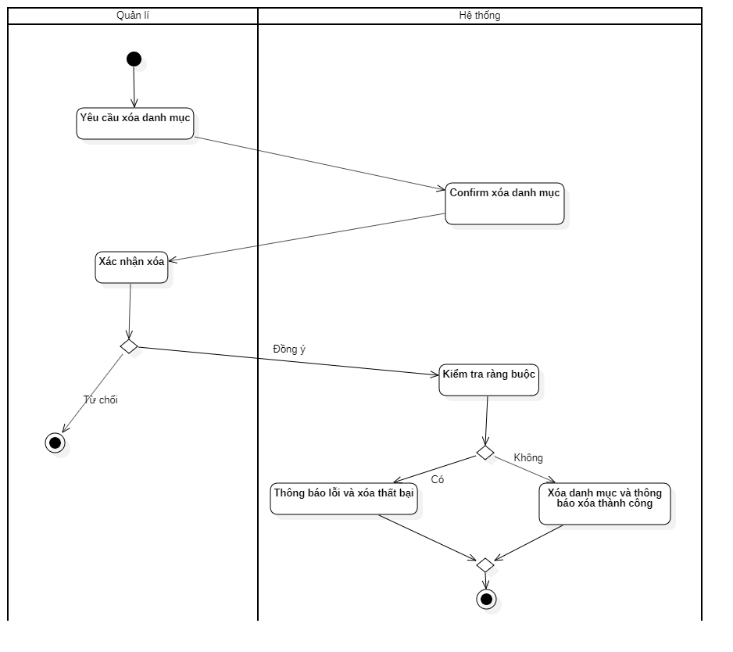

Hình 3. Sơ đồ hoạt động xóa danh mục

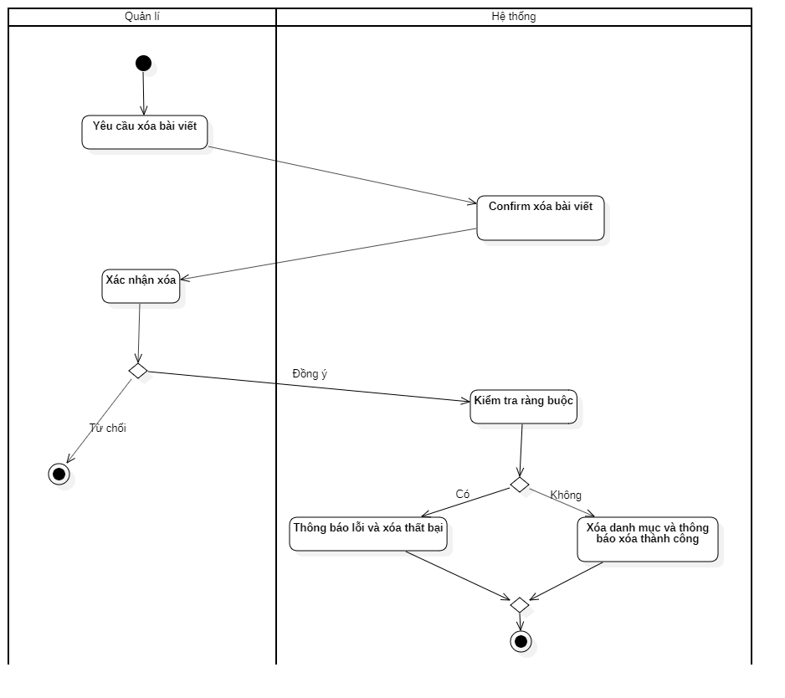

Hình 3. Sơ đồ hoạt động xóa bài viết

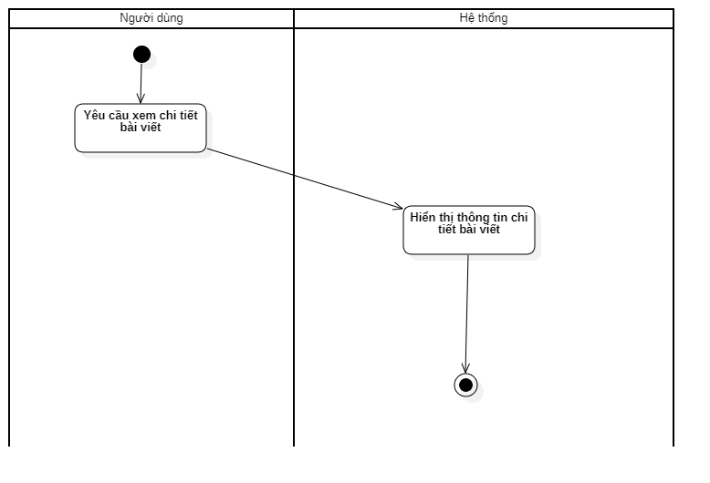

Hình 3. Sơ đồ hoạt động chi tiết bài viết

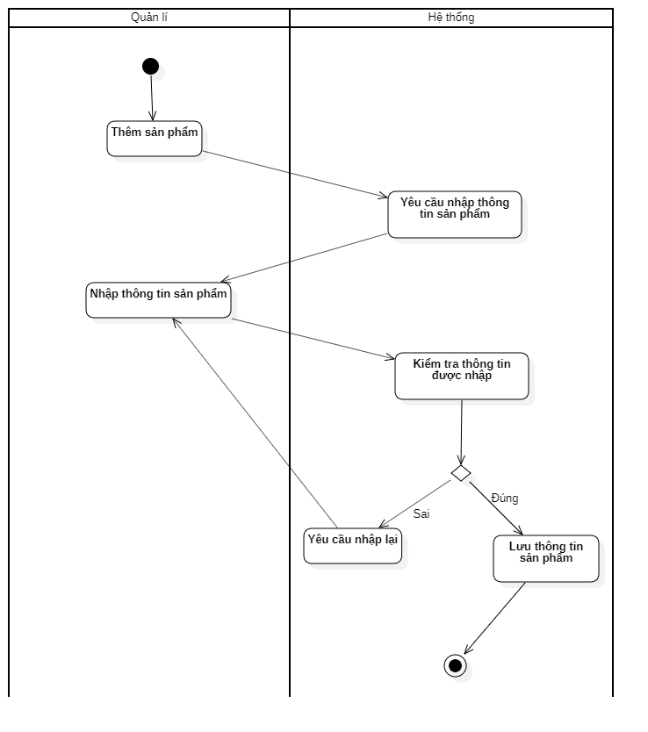

Hình 3. Sơ đồ hoạt động thêm sản phẩm

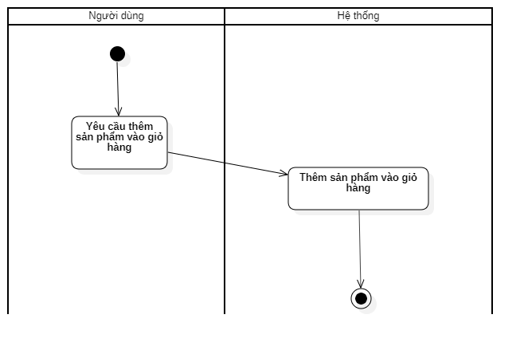

Hình 3. Sơ đồ hoạt động thêm vào giỏ hàng

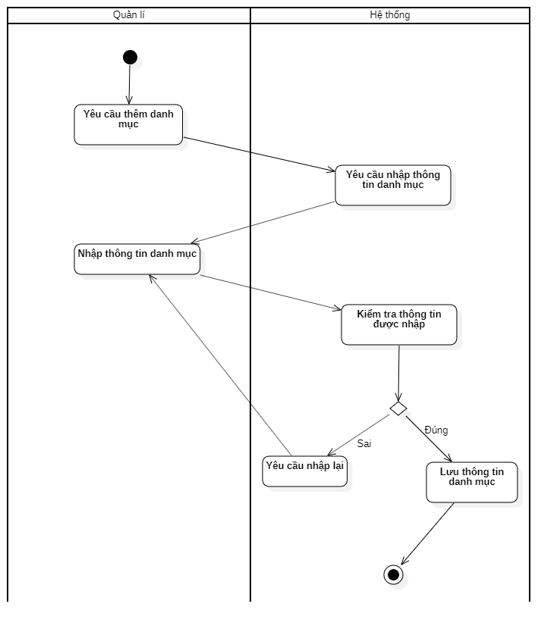

Hình 3. Sơ đồ hoạt động thêm danh mục

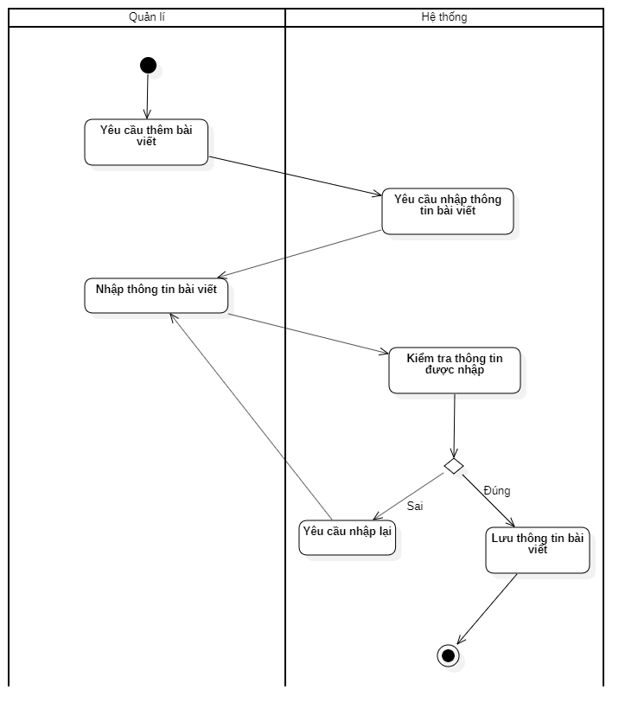

Hình 3. Sơ đồ hoạt động thêm bài viết

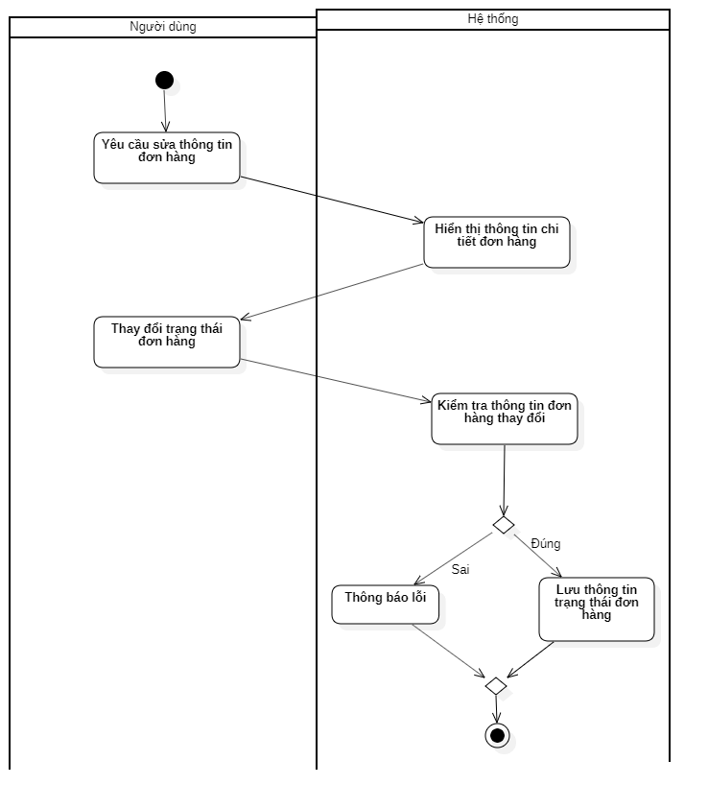

Hình 3. Sơ đồ hoạt động sửa đơn hàng

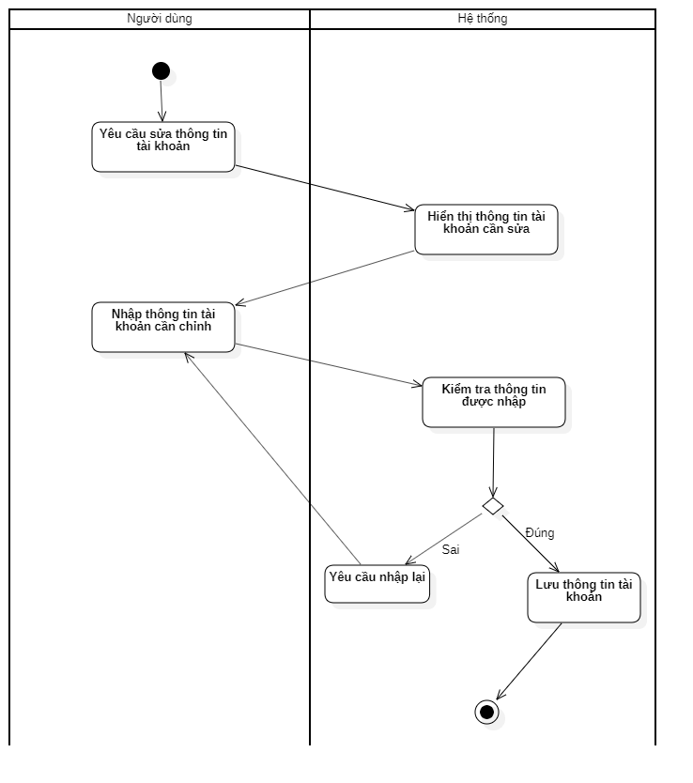

Hình 3. Sơ đồ hoạt động sửa thông tin tài khoản

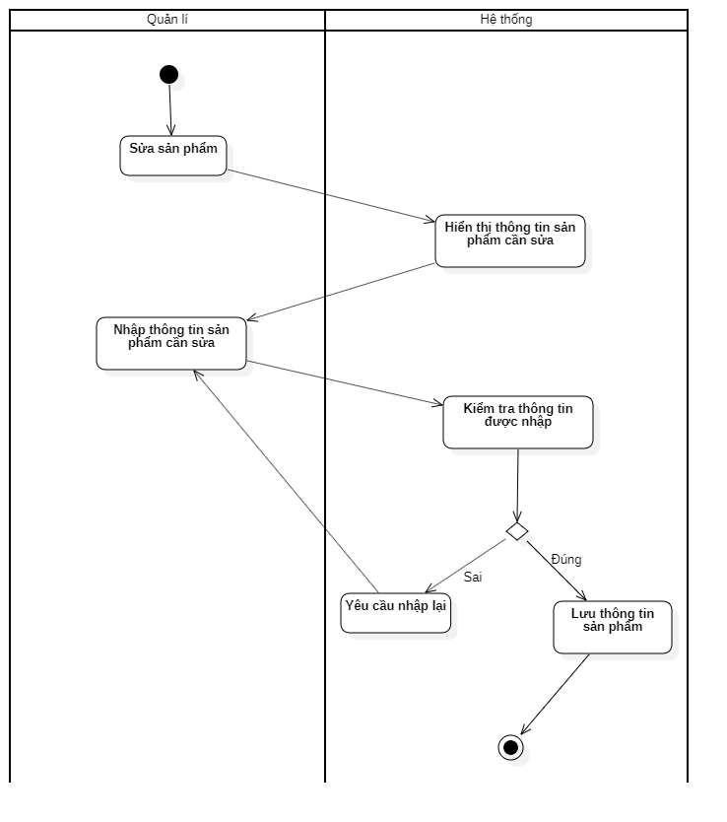

Hình 3. Sơ đồ hoạt động sửa sản phẩm

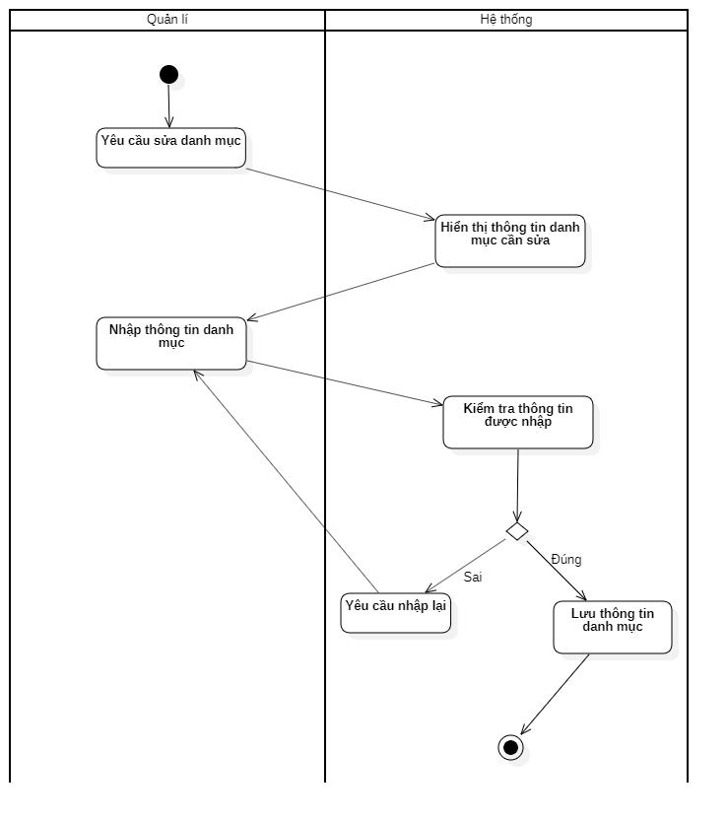

Hình 3. Sơ đồ hoạt động sửa danh mục

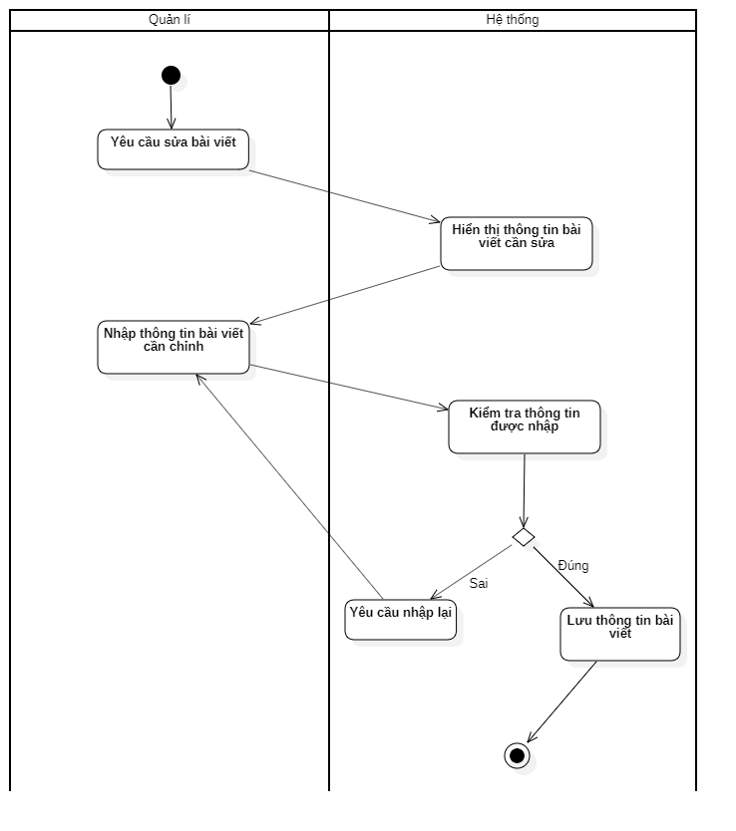

Hình 3. Sơ đồ hoạt động sửa bài viết

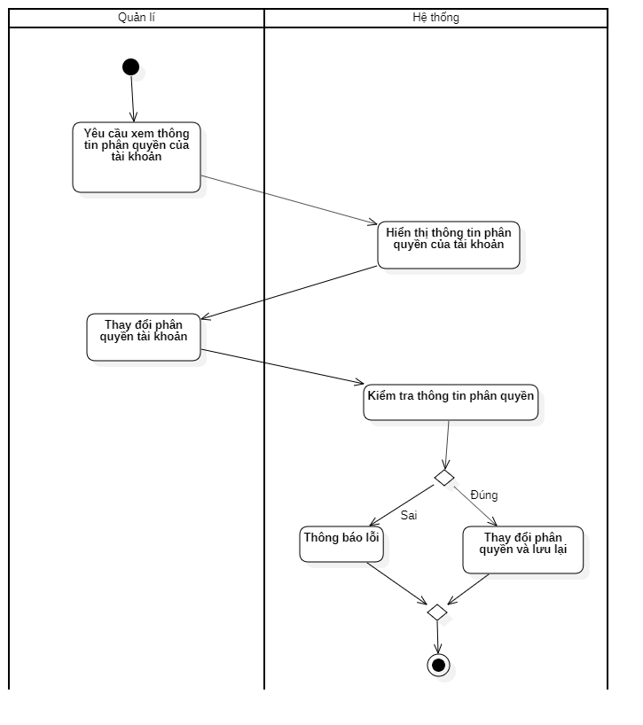

Hình 3. Sơ đồ hoạt động phân quyền

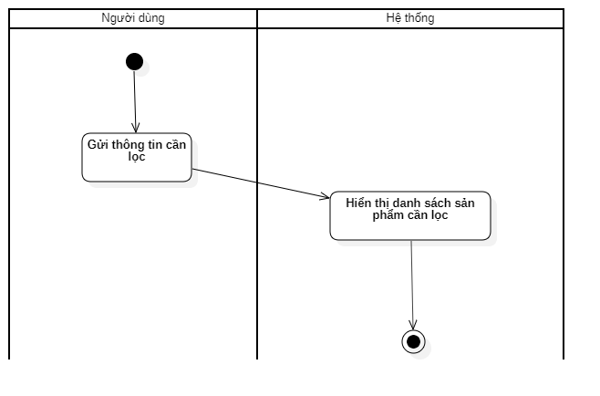

Hình 3. Sơ đồ hoạt động lọc sản phẩm

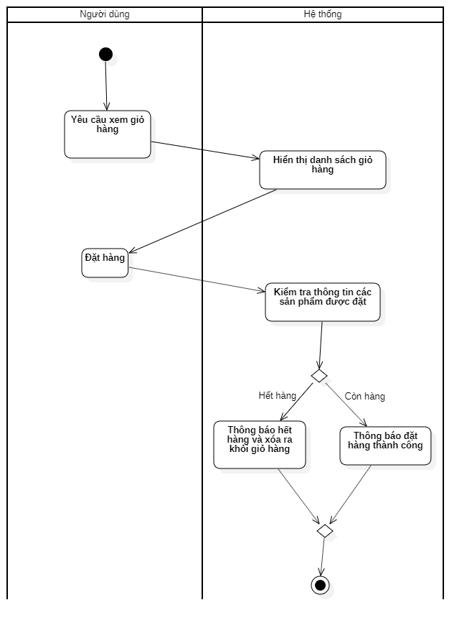

Hình 3. Sơ đồ hoạt động xem giỏ hàng

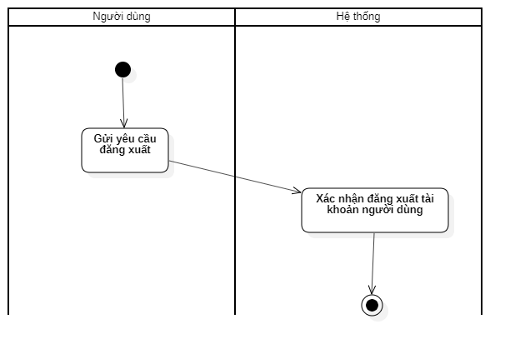

Hình 3. Sơ đồ hoạt động đăng xuất

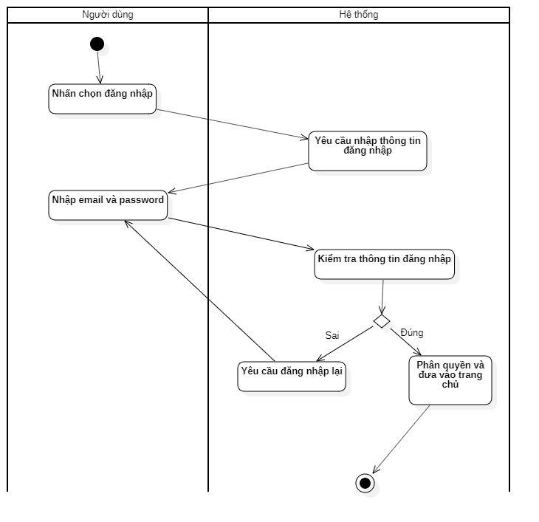

Hình 3. Sơ đồ hoạt động đăng nhập

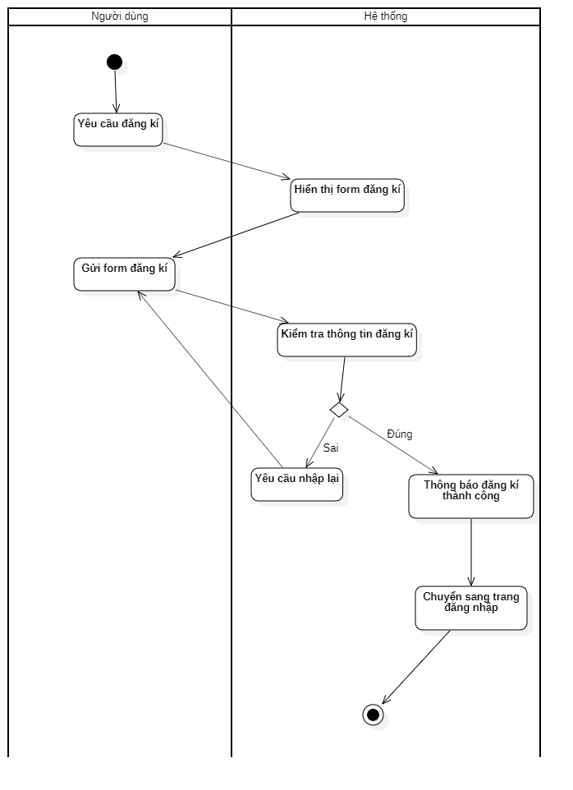

Hình 3. Sơ đồ hoạt động đăng kí



Hình 3. Sơ đồ hoạt động chi tiết bài viết

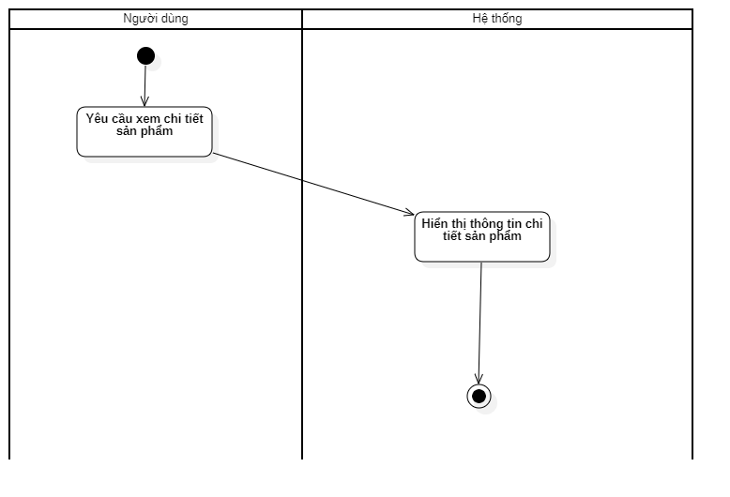

Hình 3. Sơ đồ hoạt động chi tiết sản phẩm

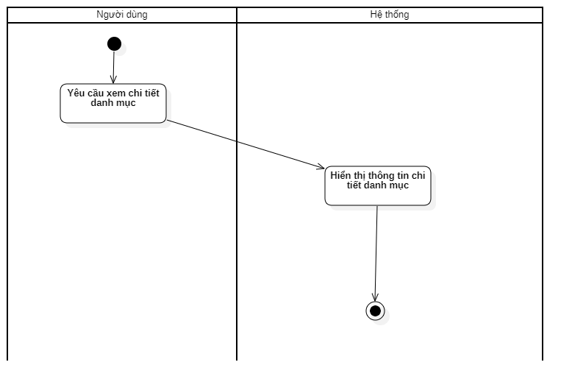

Hình 3. Sơ đồ hoạt động chi tiết danh mục

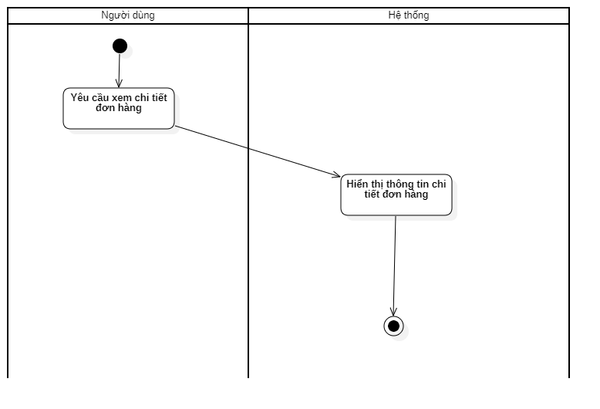

Hình 3. Sơ đồ hoạt động chi tiết đơn hàng



Hình 3. Sơ đồ hoạt động chi tiết bài viết

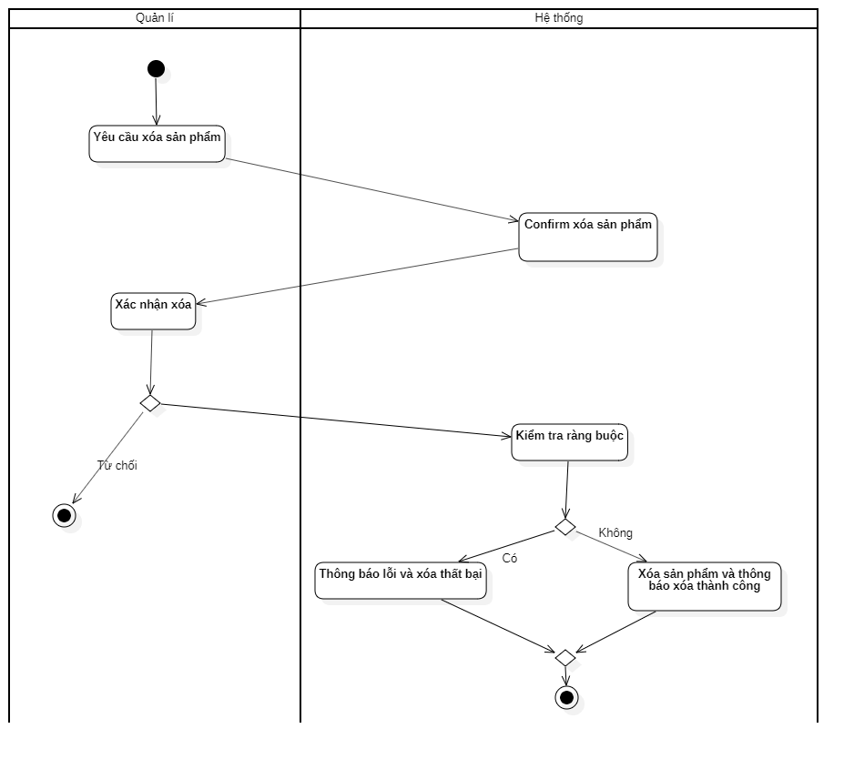

Hình 3. Sơ đồ hoạt động xóa sản phẩm

3.4 Sơ đồ tuần tự

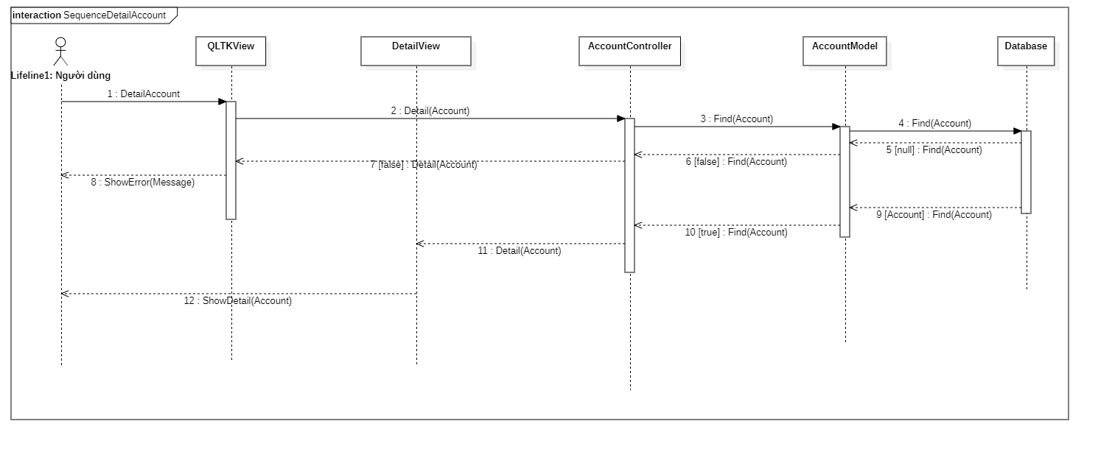

Hình 3. Sơ đồ tuần tự chi tiết tài khoản

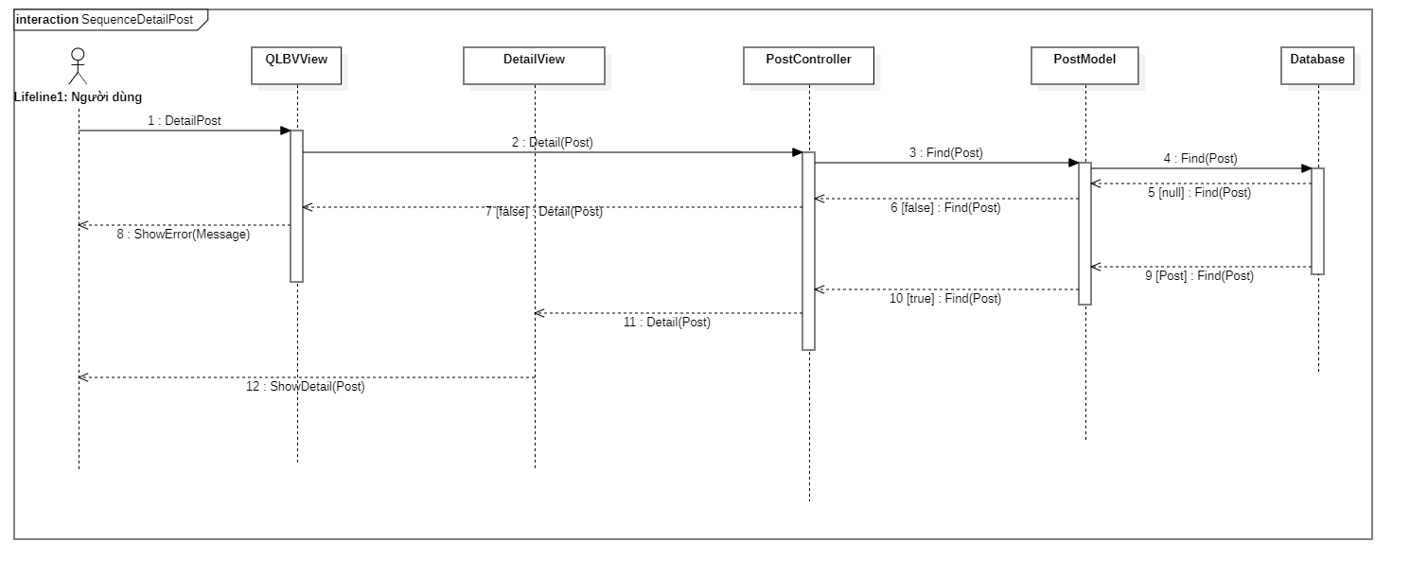

Hình 3. Sơ đồ tuần tự chi tiết bài viết

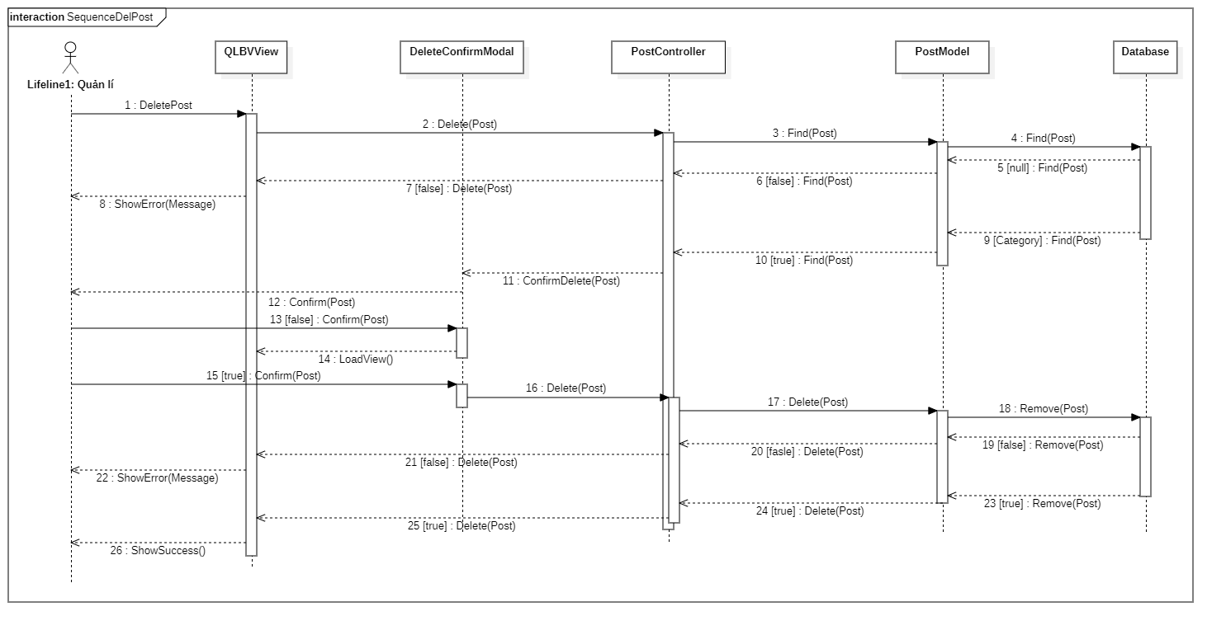

Hình 3. Sơ đồ tuần tự xóa bài viết

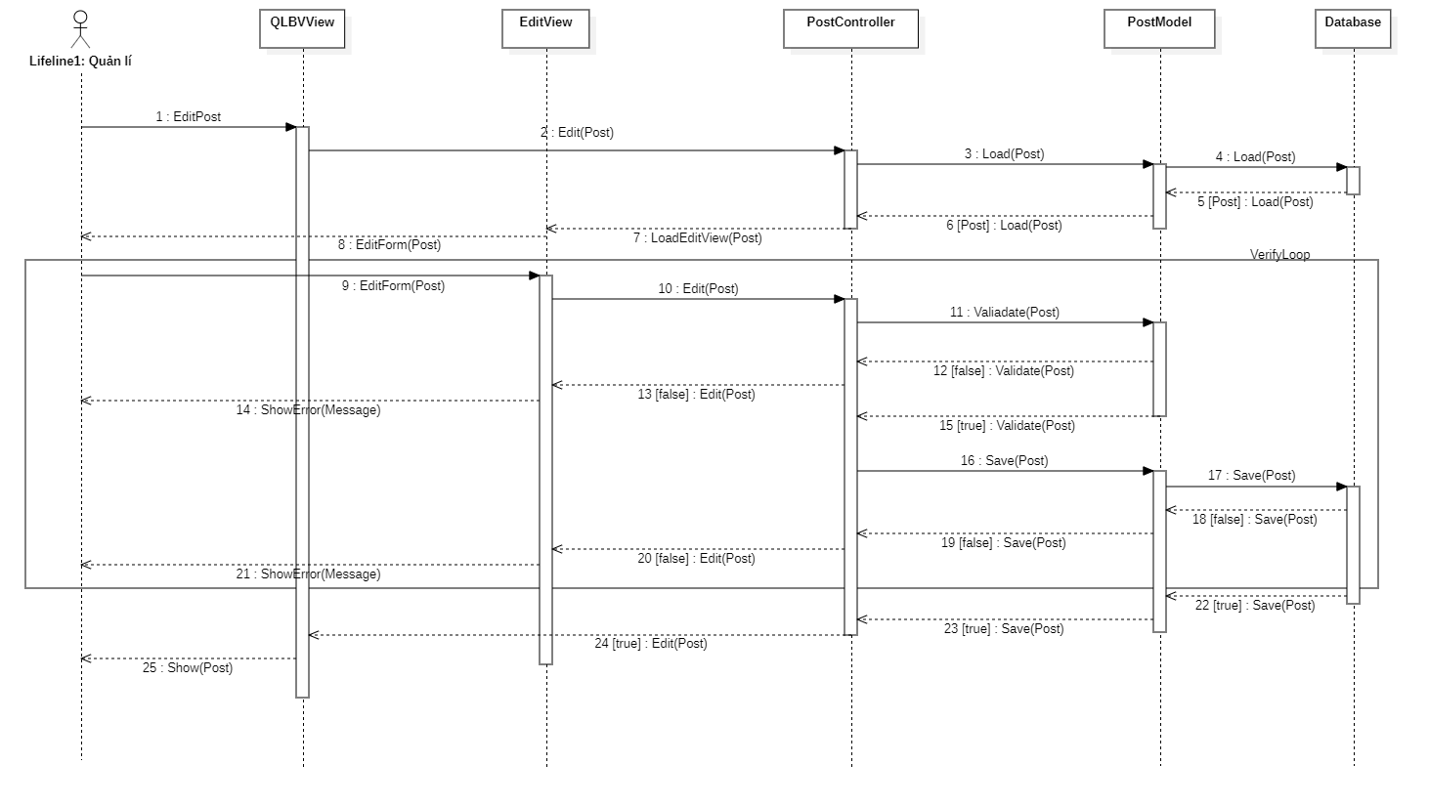

Hình 3. Sơ đồ tuần tự chỉnh sửa bài viết

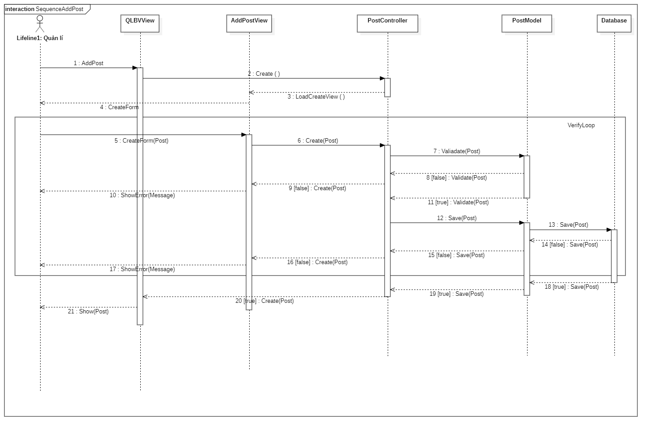

Hình 3. Sơ đồ tuần tự thêm bài biết

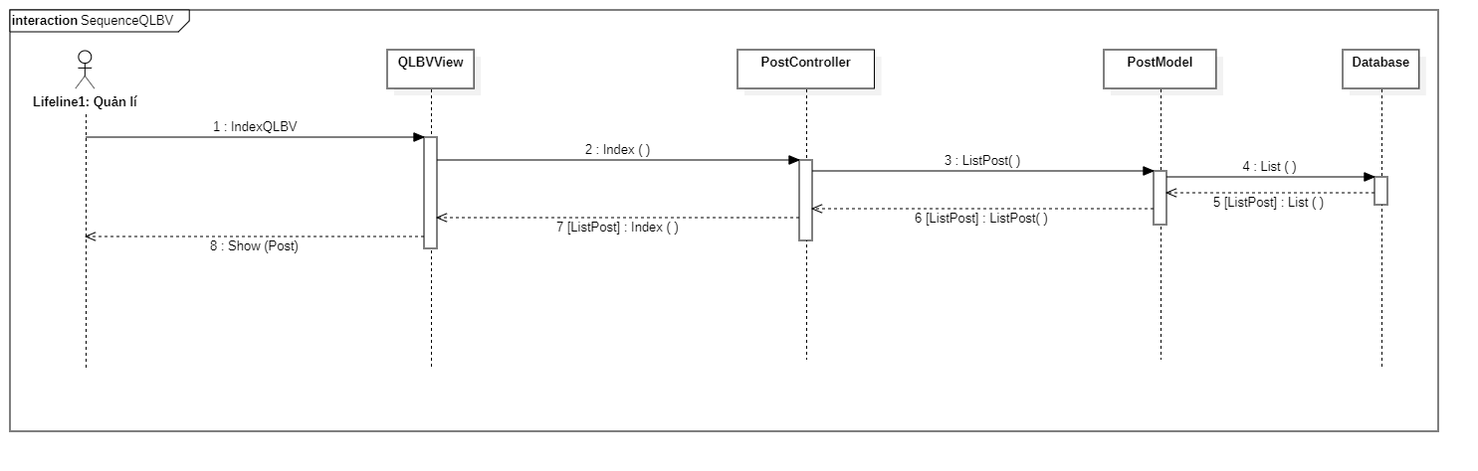

Hình 3. Sơ đồ tuần tự quản lí bài viết

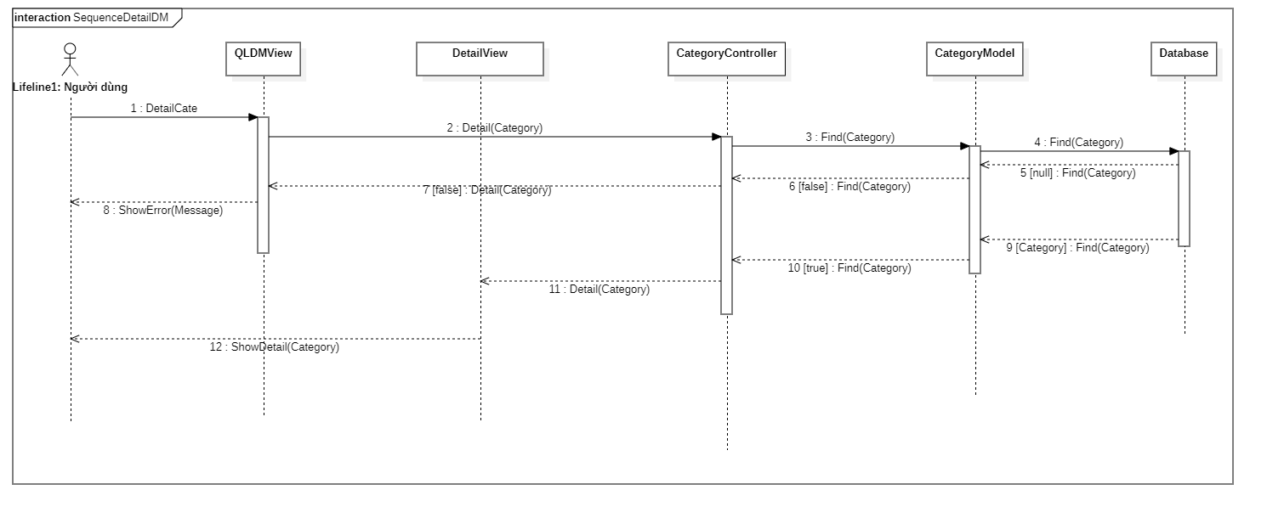

Hình 3. Sơ đồ tuần tự quản lí danh mục

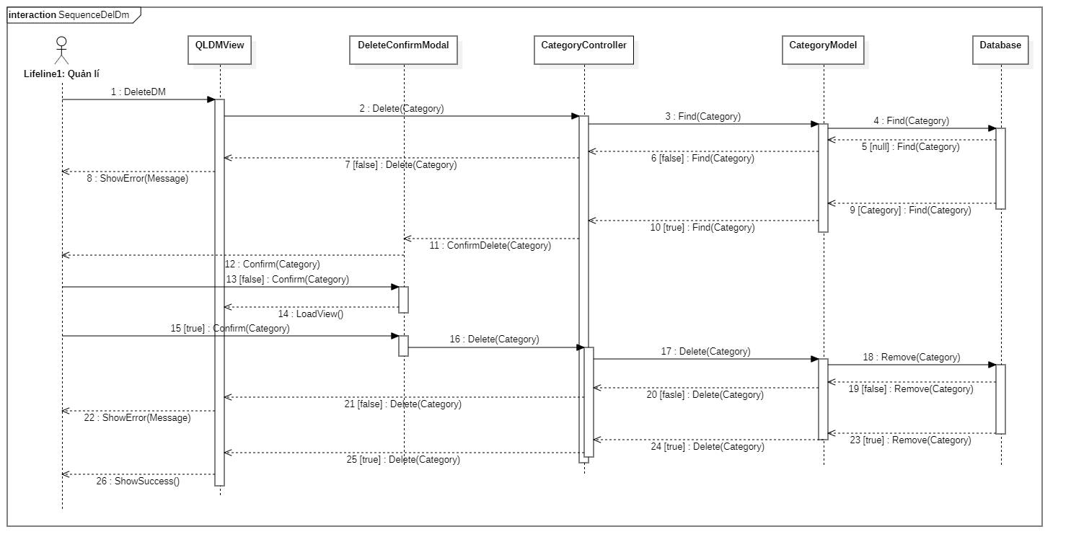

Hình 3. Sơ đồ tuần tự xóa danh mục

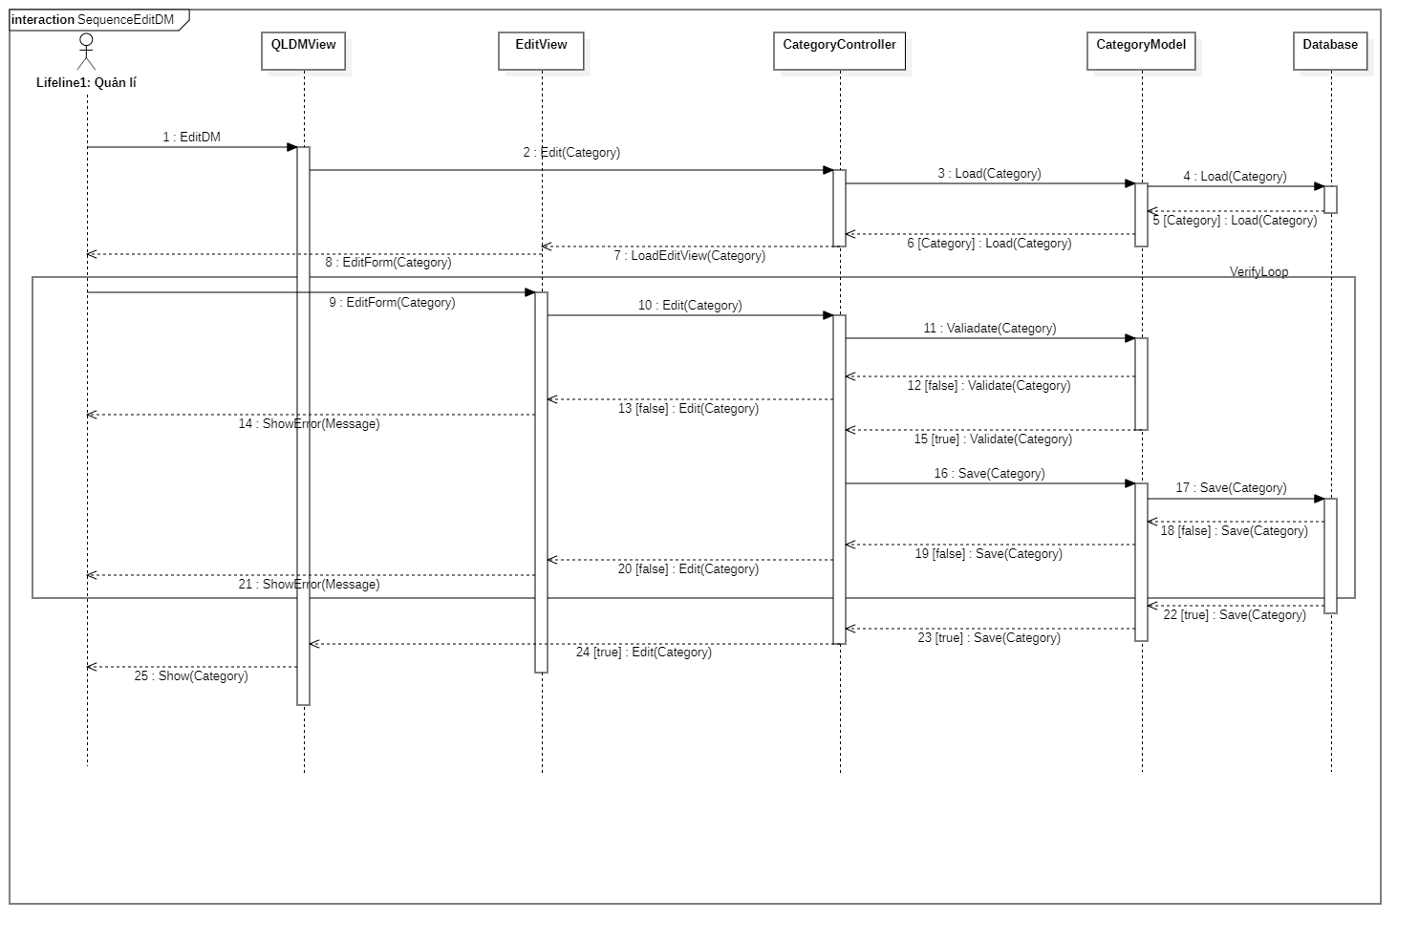

Hình 3. Sơ đồ tuần tự chỉnh sửa danh mục

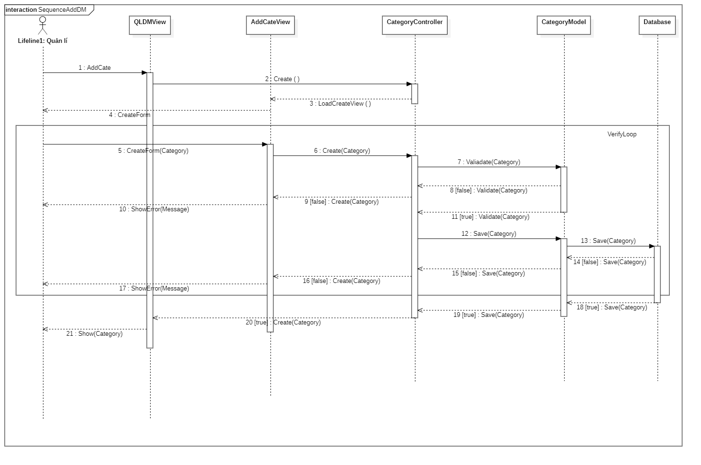

Hình 3. Sơ đồ tuần tự thêm danh mục

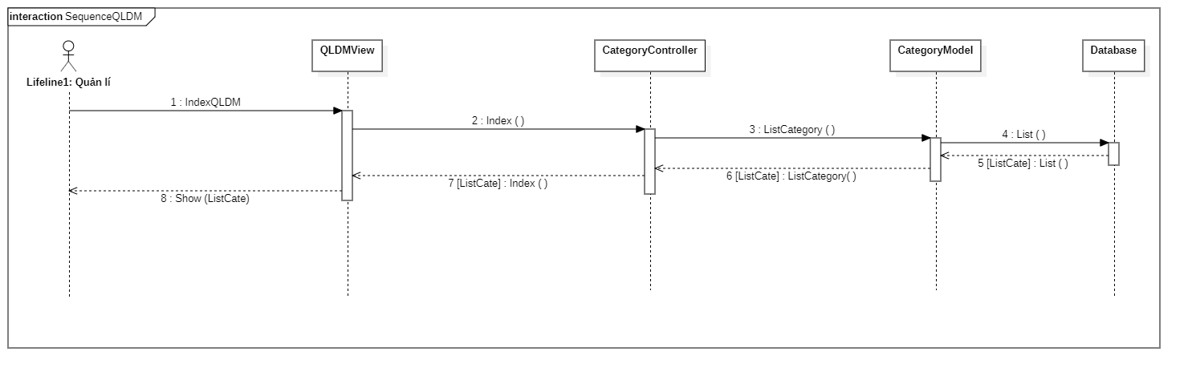

Hình 3. Sơ đồ tuần tự quản lí danh mục

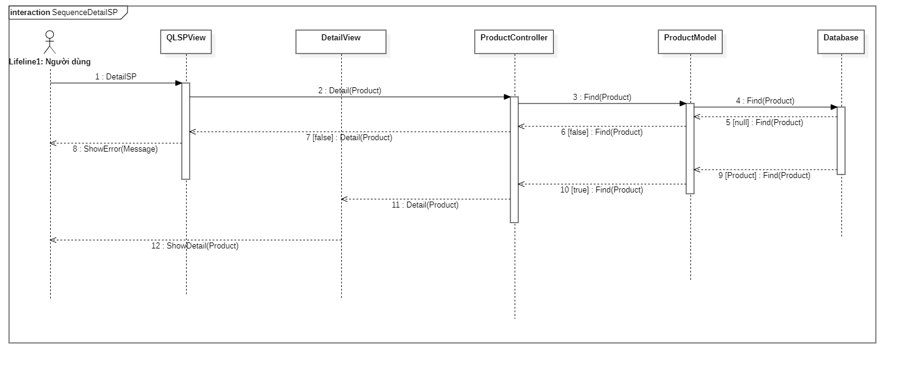

Hình 3. Sơ đồ tuần tự chi tiết sản phẩm

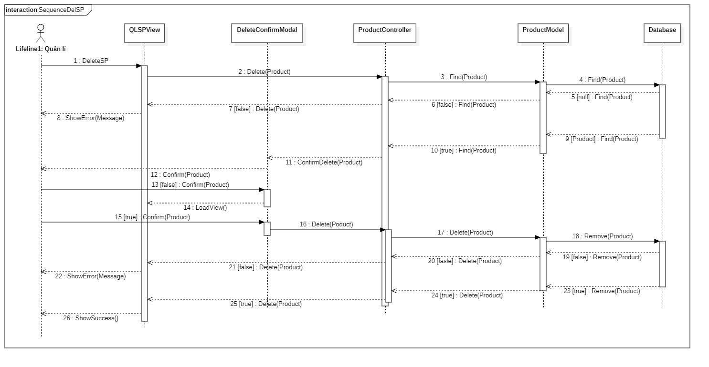

Hình 3. Sơ đồ tuần tự xóa sản phẩm

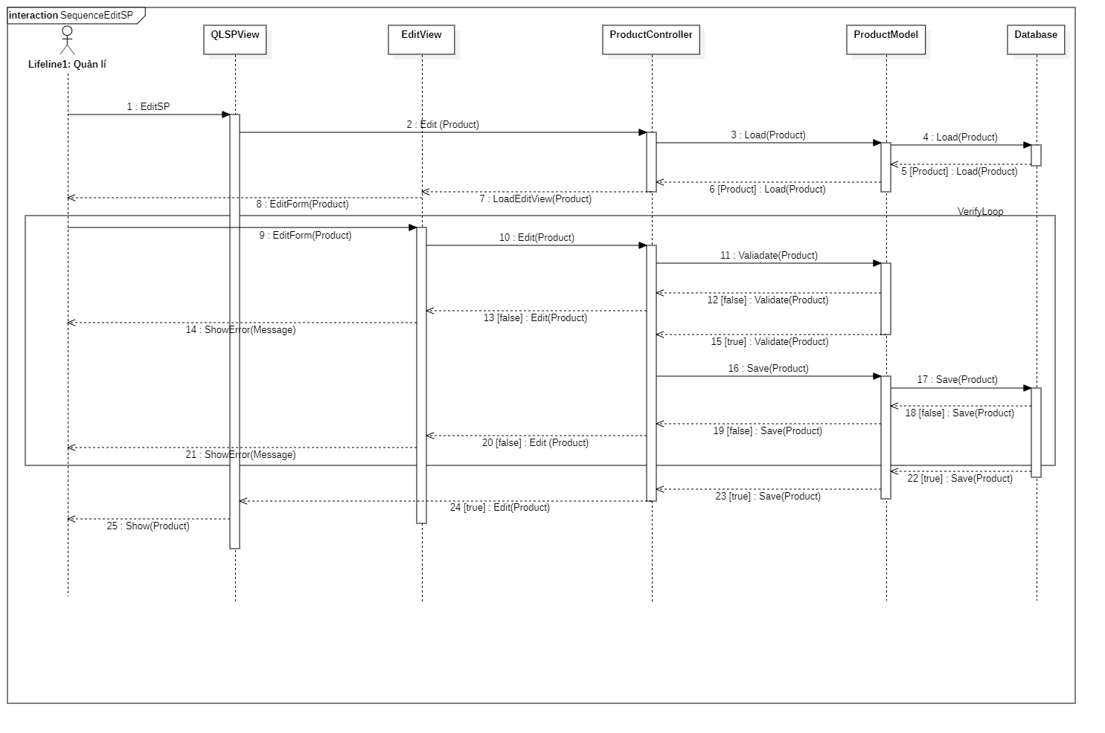

Hình 3. Sơ đồ tuần tự chỉnh sửa sản phẩm

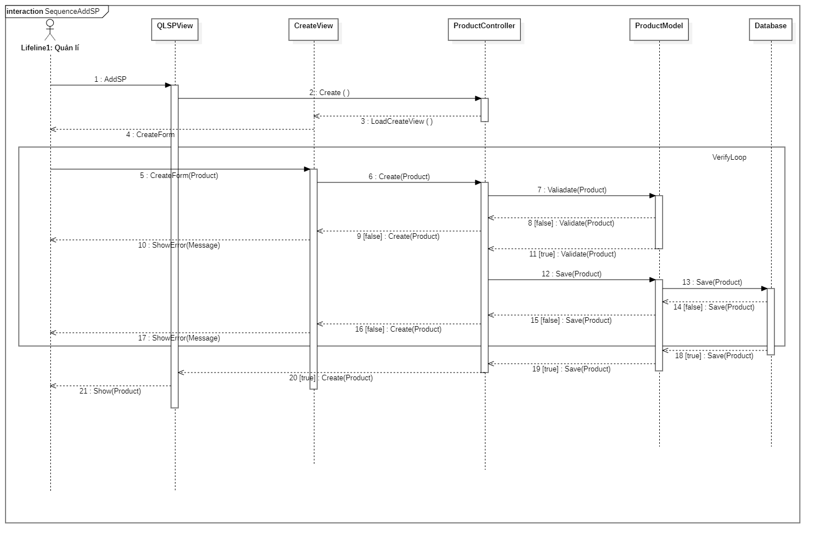

Hình 3. Sơ đồ tuần tự thêm sản phẩm

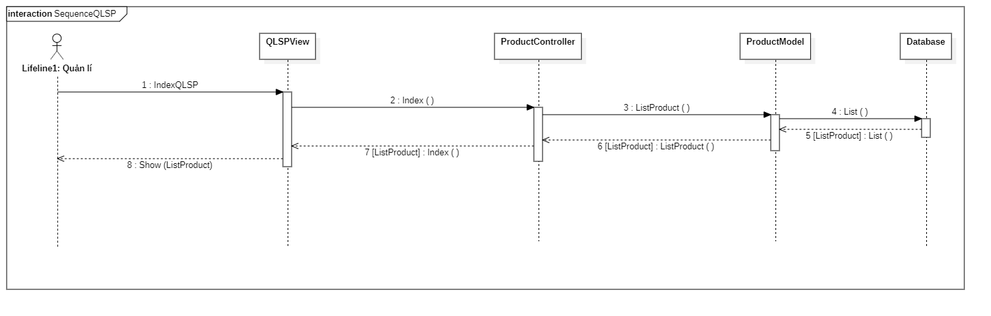

Hình 3. Sơ đồ tuần tự quản lí sản phẩm

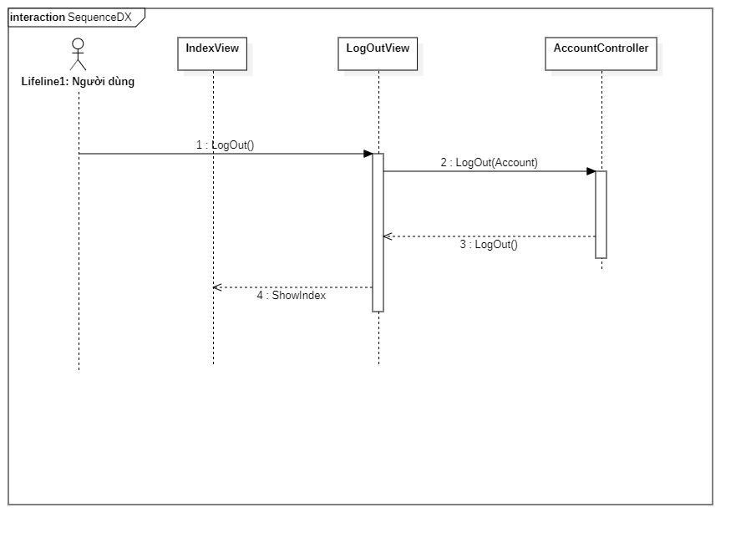

Hình 3. Sơ đồ tuần tự đăng xuất

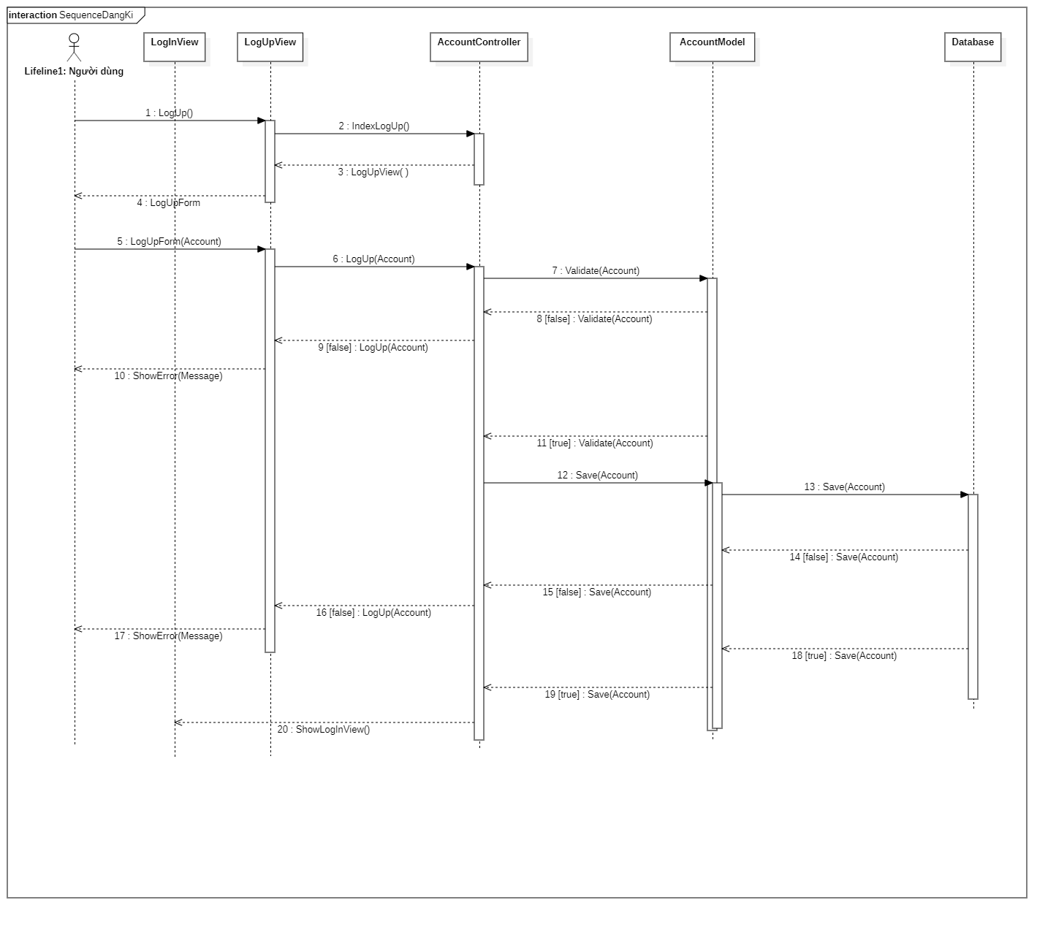

Hình 3. Sơ đồ tuần tự đăng kí

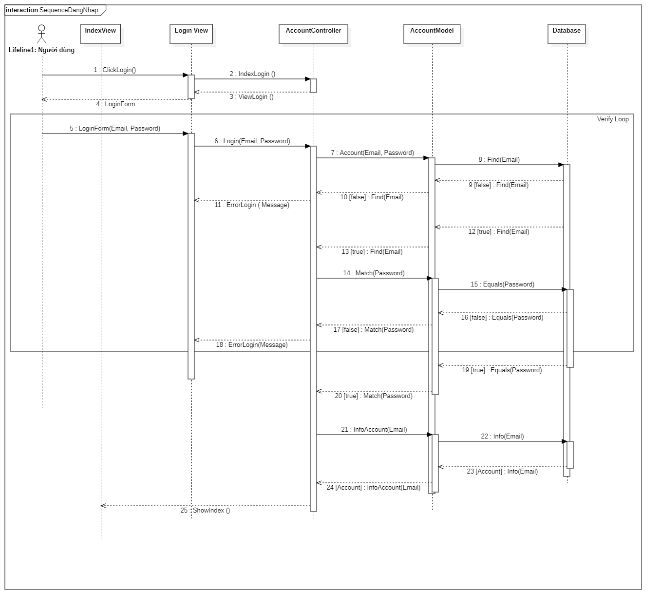

Hình 3. Sơ đồ tuần tự đăng nhập



Hình 3. Sơ đồ tuần tự xóa bài viết

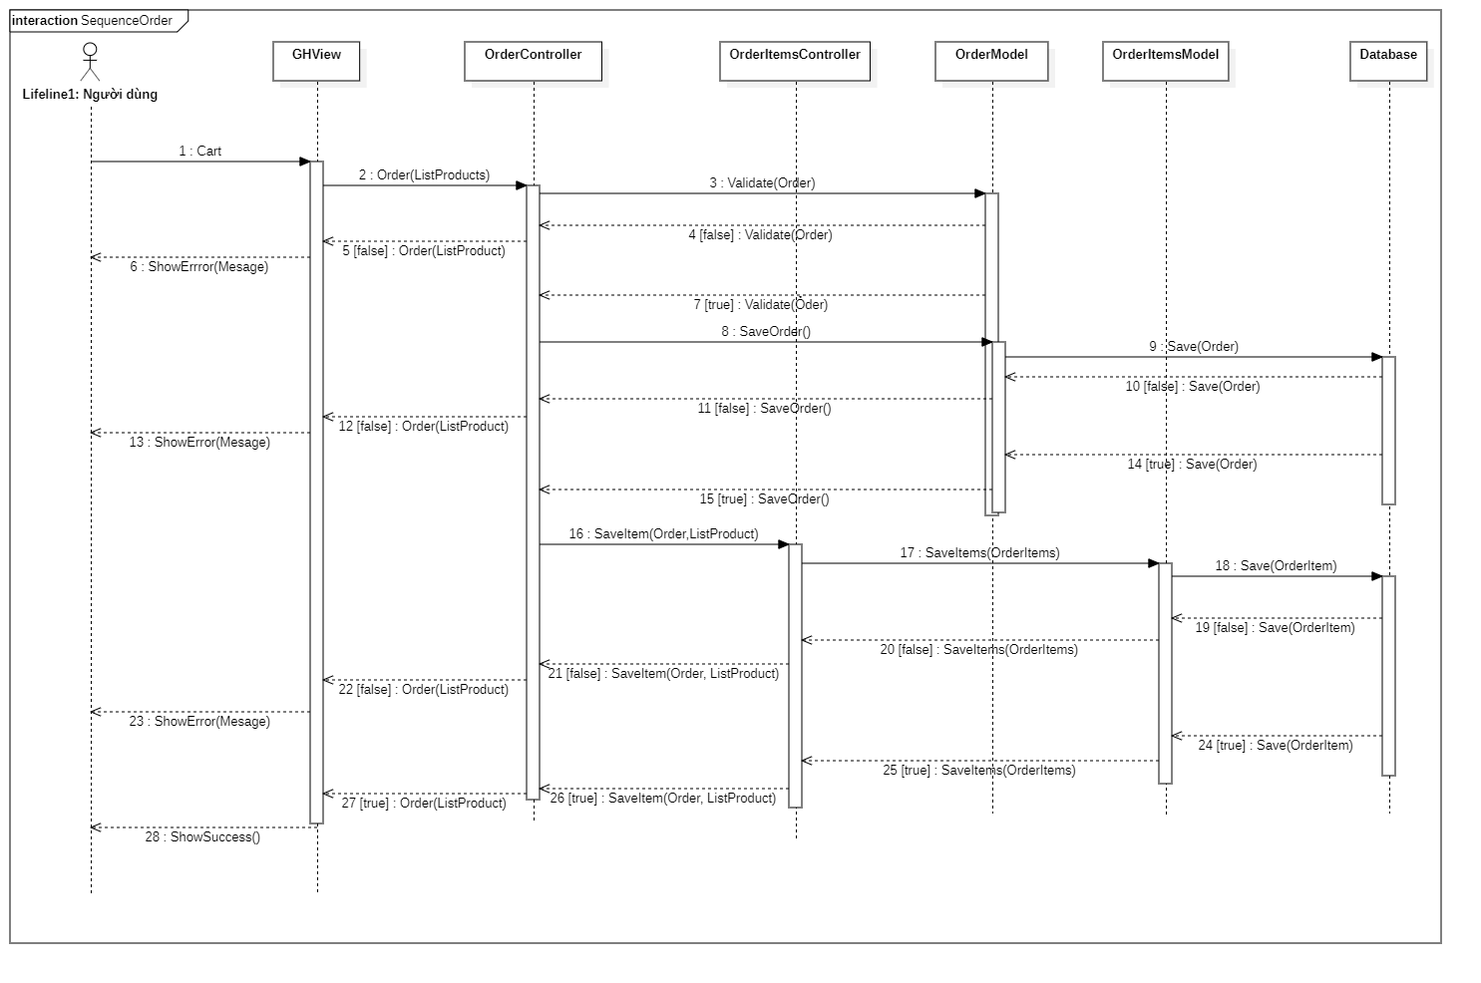

Hình 3. Sơ đồ tuần tự đặt hàng

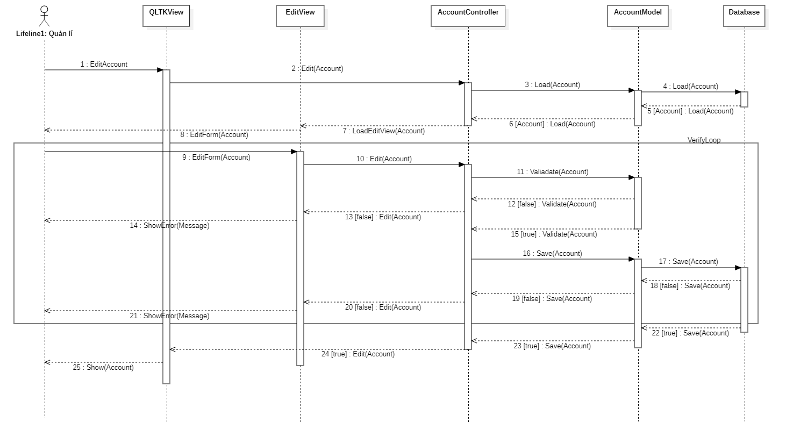

Hình 3. Sơ đồ tuần tự chỉnh sửa tài khoản

3.5 Sơ đồ lớp

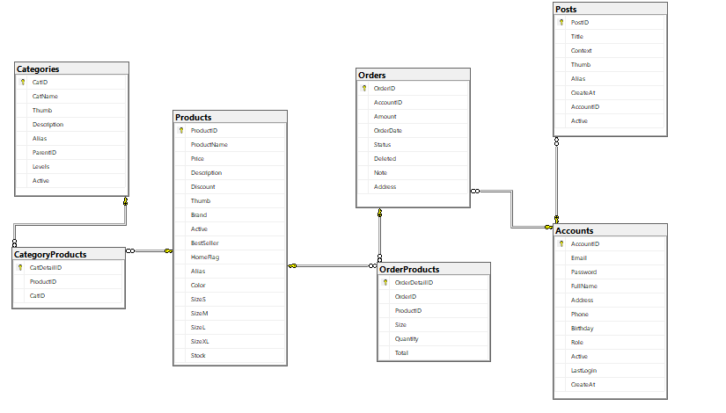

Hình 3. Sơ đồ lớp

3.6 Kết quả đạt được

Sau khi phân tích hệ thống, phân tích một số chức năng chính cần đảm bảo. Hệ thống sẽ được xây dựng dựa trên hệ thống hoạt động như những sơ đồ đã trình bài. Hệ thống được xây dựng dựa trên ASP .Net Core MVC đảm bảo việc hoạt động ổn định và chính xác.

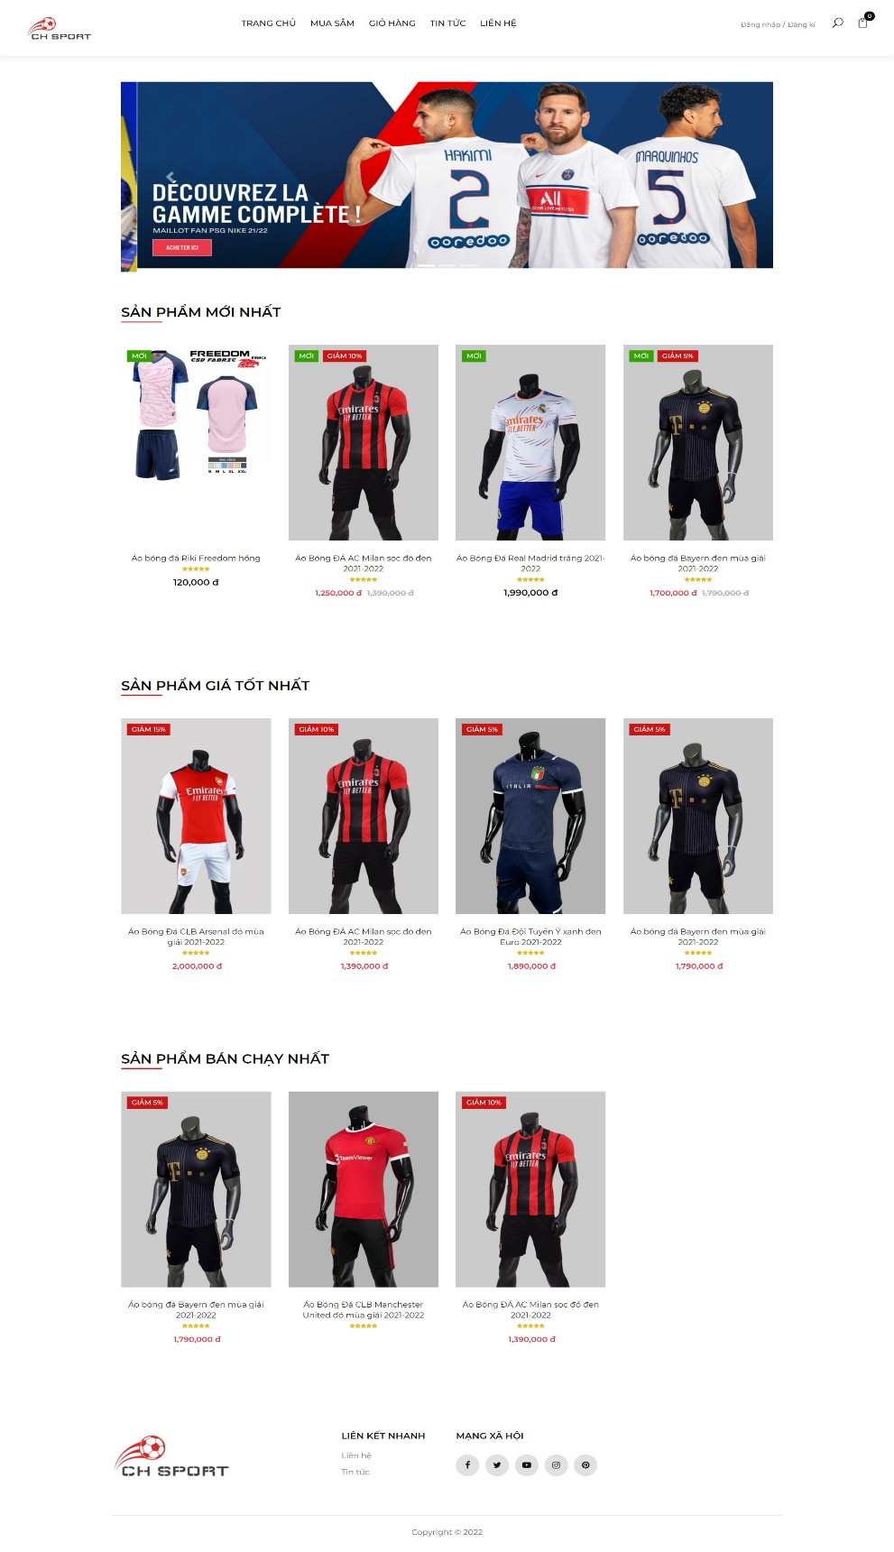

Hình 3. Trang chủ

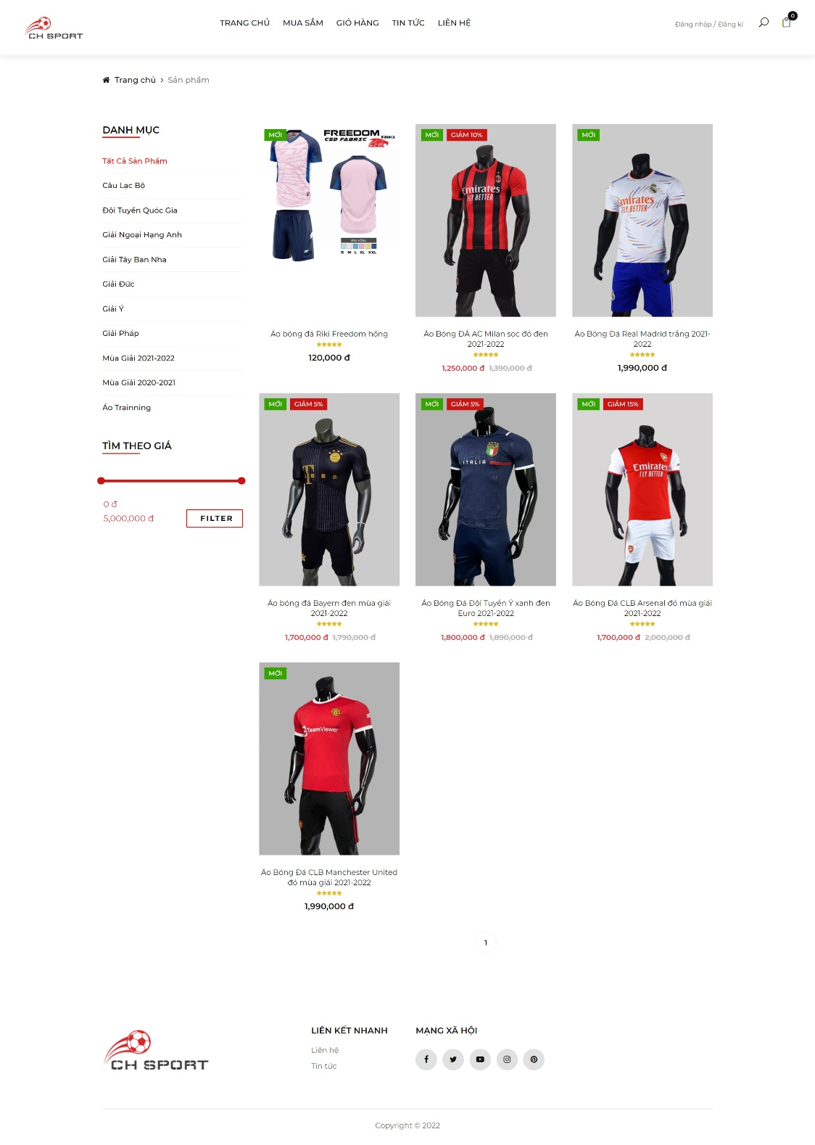

Hình 3. Trang mua sắm

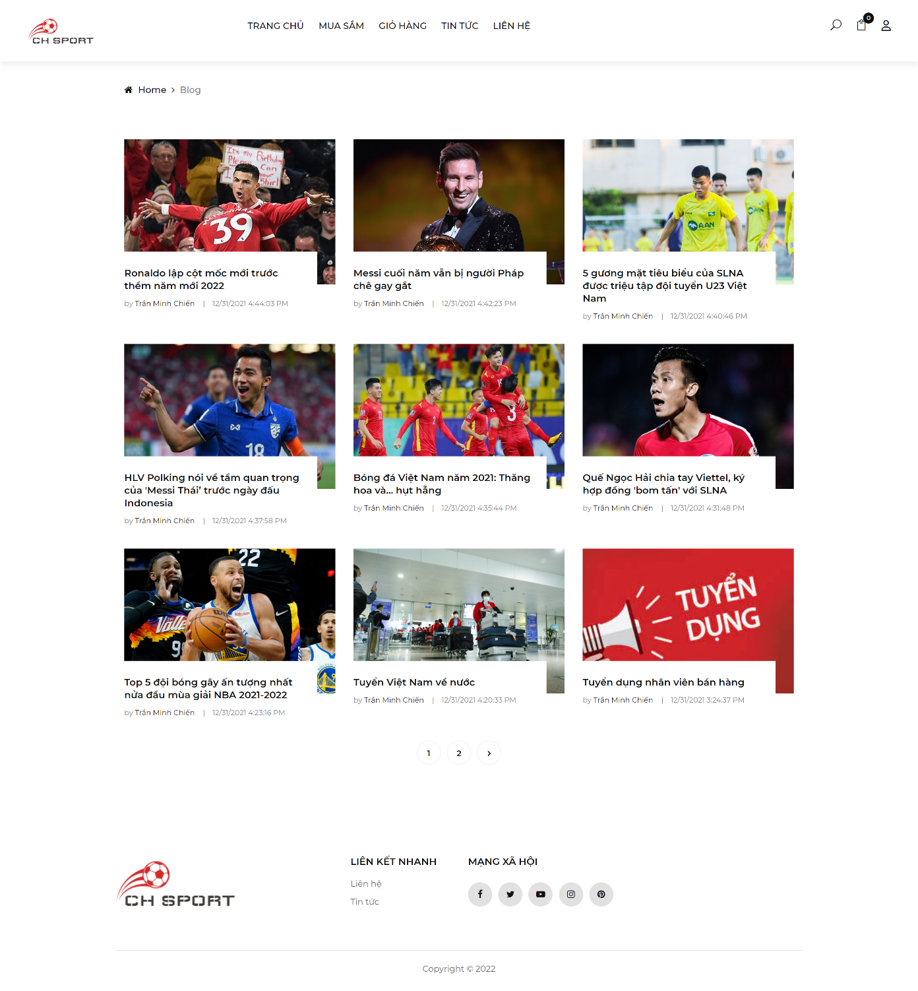

Hình 3. Trang tin tức

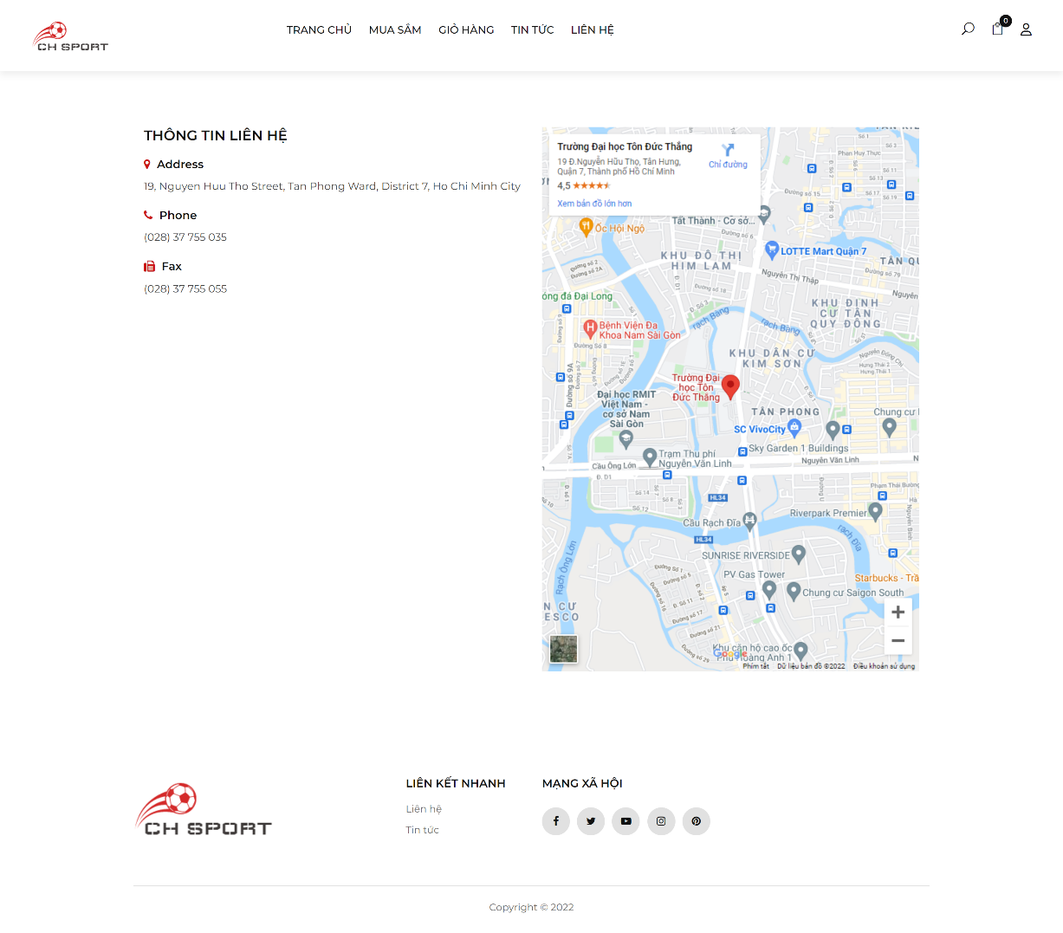

Hình 3. Trang liên hệ

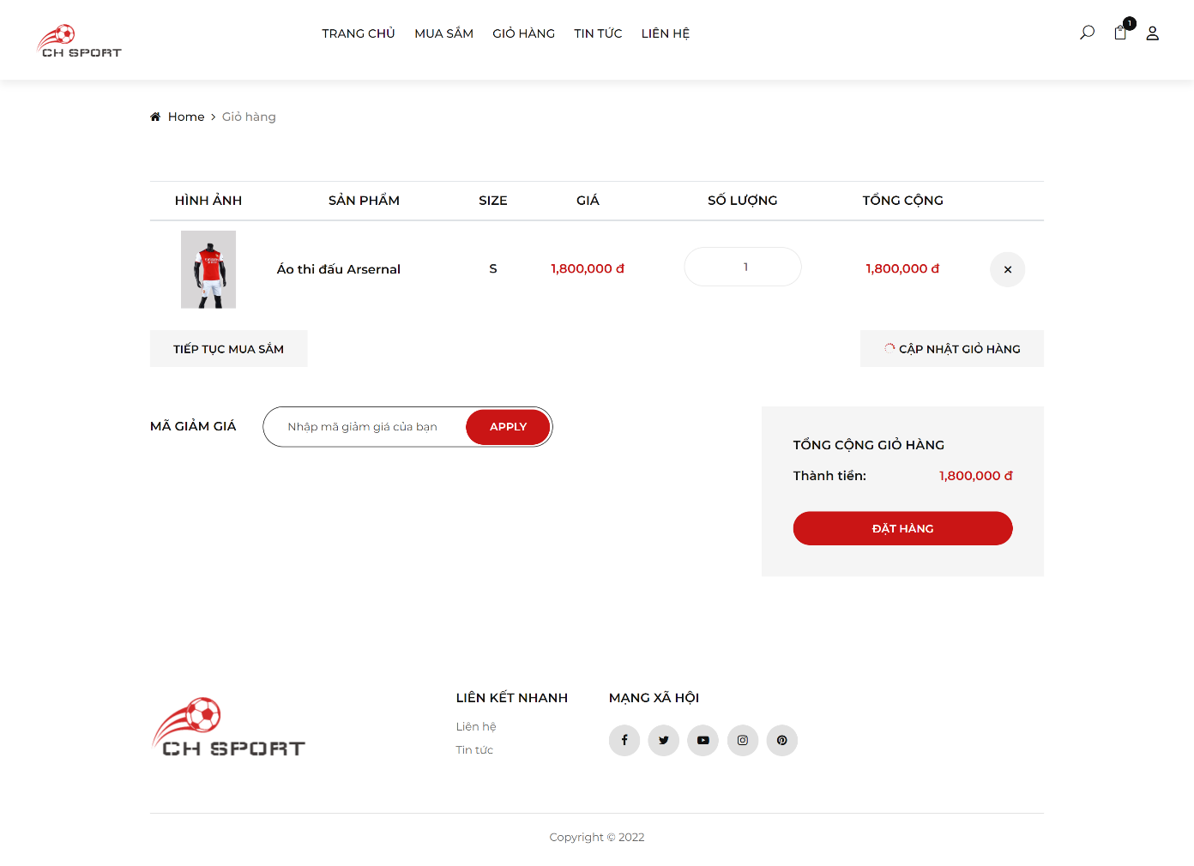

Hình 3. Trang giỏ hàng

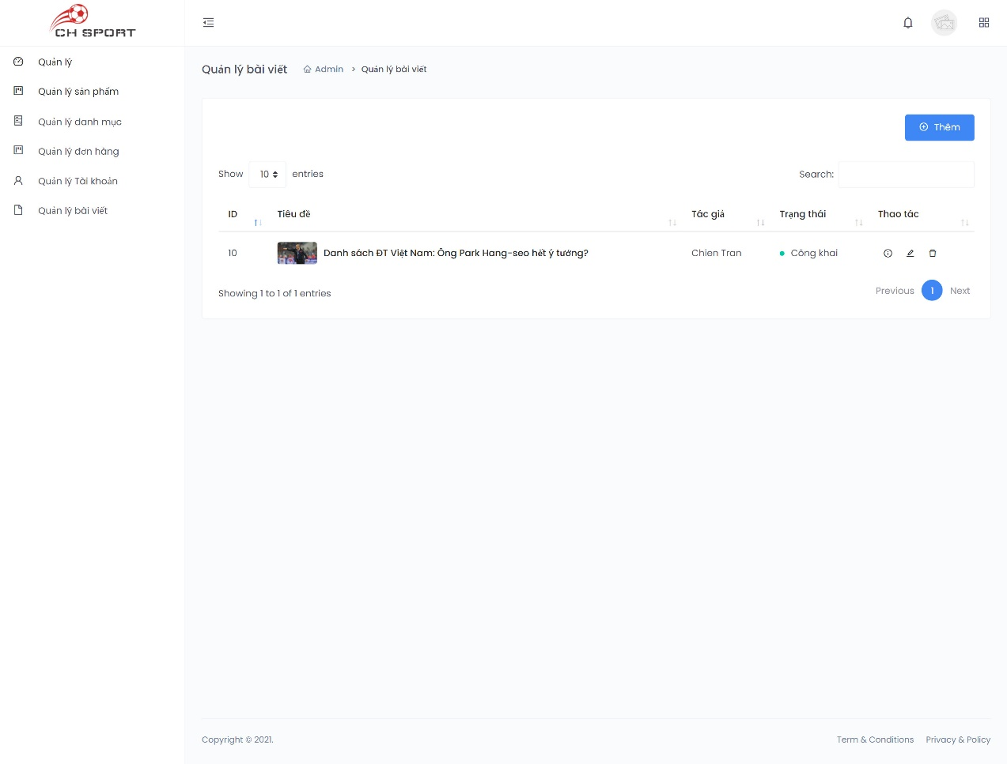

Hình 3. Trang quản lí bài viết

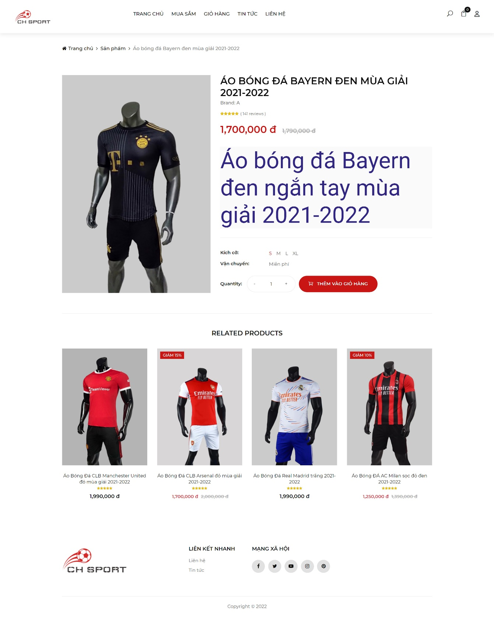

Hình 3. Trang chi tiết sản phẩm

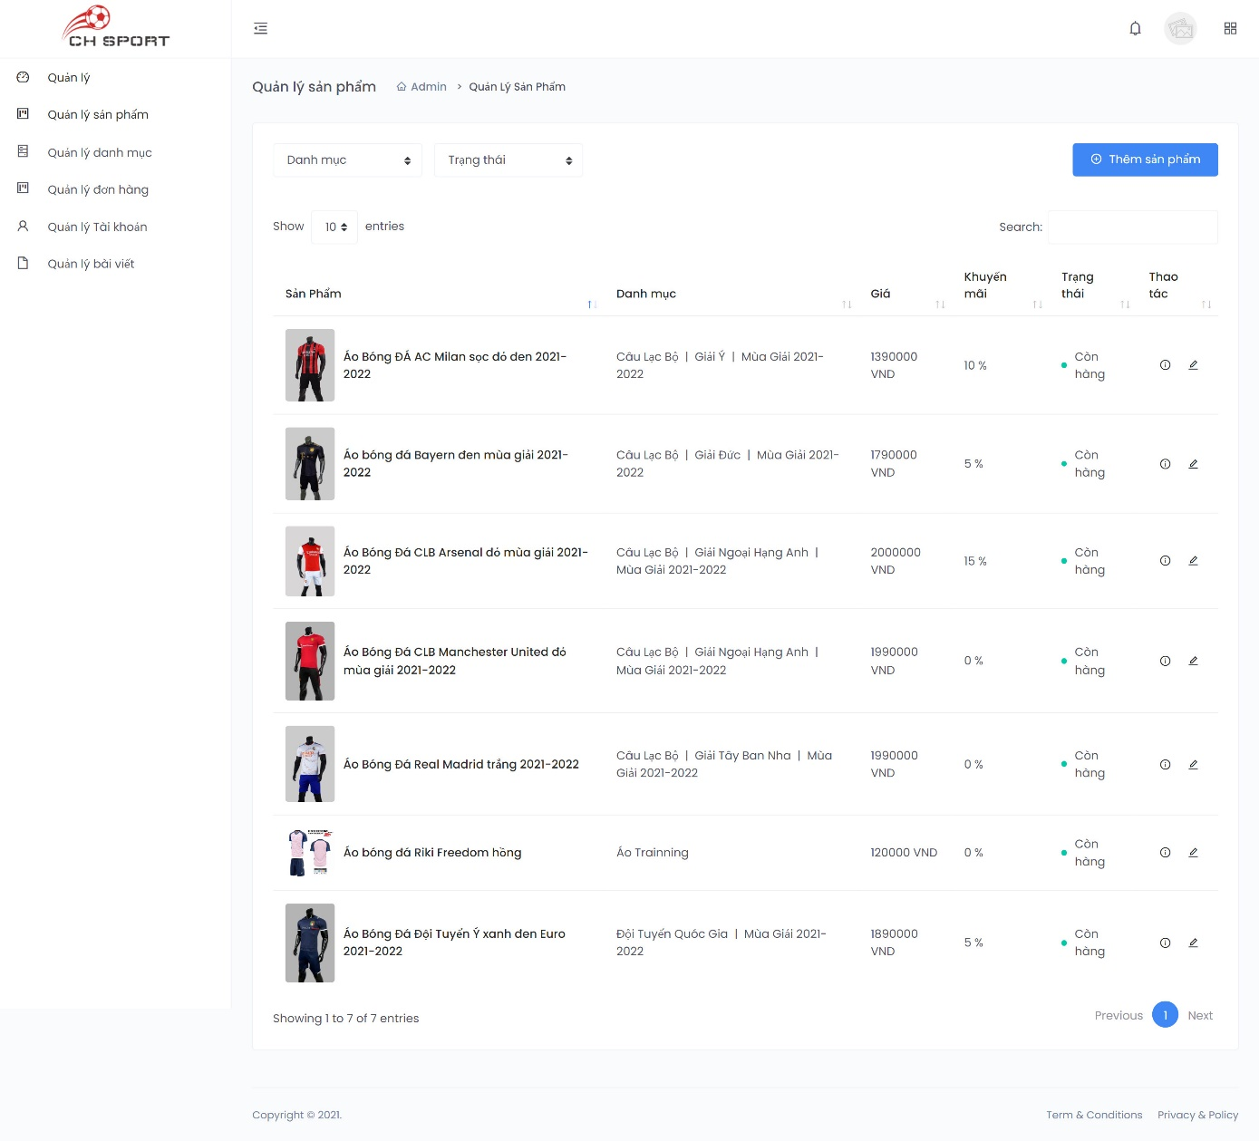

Hình 3. Trang quản lí sản phẩm

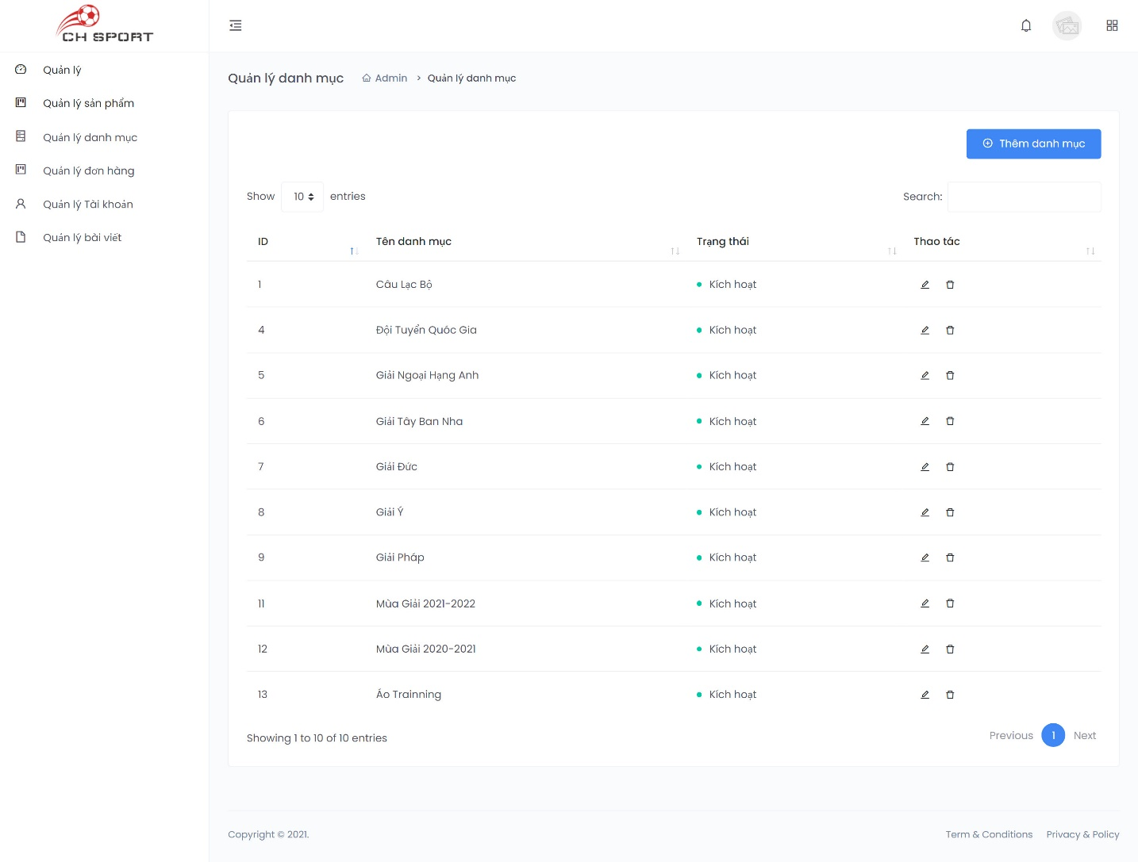

Hình 3. Trang quản lí danh mục

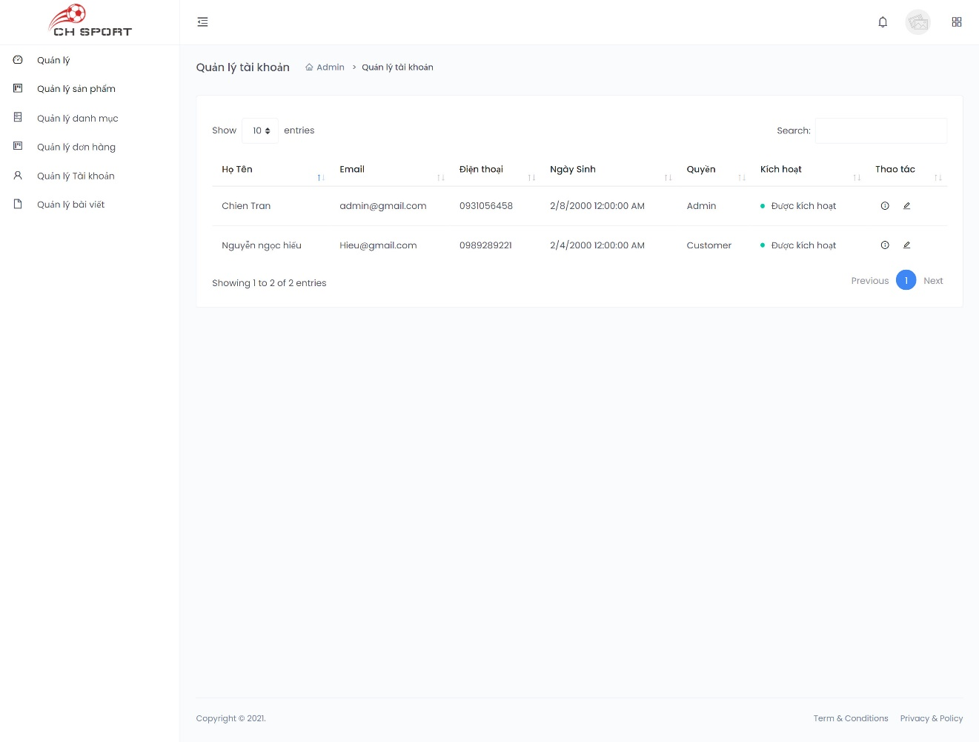

Hình 3. Trang quản lí tài khoản

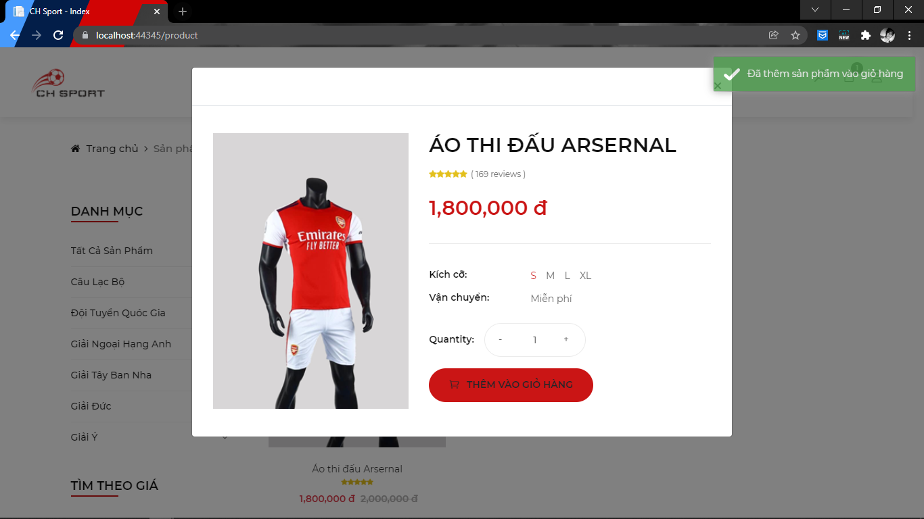

Hình 3. Thêm nhanh vào giỏ hàng

CHƯƠNG 4 – KẾT LUẬN

4.1 Ưu, nhược điểm

Sau khi hoàn thành môn học, với những kiến thức thu nhận được trong quá trình học cùng với việc tìm hiểu thêm ở các nguồn tài liệu khác nhau, hệ thống được xây dựng hoàn chỉnh với các chức năng hoạt động ổn định. Hệ thống với giao diện đẹp, thân thiện với người dùng. Sau quá trình kiểm tra và dùng thử, hệ thống hoạt đọng ổn định, đảm bảo hoạt đọng đúng với các chức năng đã trình bày.

Về nhược điểm của hệ thống, do chưa thực hiện việc release sản phẩm lên một host cụ thể nên quá trình kiểm tra với người dùng thực tế không được thực hiện một cách hoàn chỉnh cũng như do kiến thức chưa thực sự tốt nên vẫn sẽ còn một số điểm chưa hợp lí và tối ưu.

4.2 Định hướng phát triển

Định hướng phát triển của hệ thống rất lớn, hệ thống có thể được release để kiểm tra quá trình hoạt động thực tế. Với những phần chưa tối ưu có thể định hướng phát triển nâng cấp sau trong quá trình vận hành hoặc bảo trì hệ thống. Do là hệ thống đảm bảo việc có nhiều tài khoản có thể sử dụng cùng lúc nên có thể phát triển theo hướng đa luồng xử lí hoặc lưu trữ để đảm bảo việc phục vụ số lượng người dùng lớn trong khoảng thời gian ngắn.

**TÀI LIỆU THAM KHẢO**

1. <https://docs.microsoft.com/vi-vn/aspnet/core/tutorials/first-mvc-app/start-mvc?view=aspnetcore-5.0&tabs=visual-studio>

2. <https://tuhocict.com/du-an-asp-net-core-mvc/>

3. <https://tedu.com.vn/lap-trinh-aspnet-core/xay-dung-ung-dung-aspnet-core-mvc-dau-tien-225.html>

4. <https://ngocminhtran.com/2020/10/22/nhap-mon-asp-net-core-mvc/>

5. <https://www.tutorialsteacher.com/core>

**PHỤ LỤC**

* Hướng dẫn chạy Project

Sau khi tải về hệ thống bao gồm thư mục chứa source code, file báo cáo và hướng dẫn chạy. Để chạy file source code của hệ thống người dùng sử dụng Visual Studio 2019 đảm bảo hỗ trợ ASP .Net Core 5.0 trước khi mở project.

Trước khi build project người dùng cần vào đường dẫn để khởi chạy cơ sở dữ liệu. Người dùng vào SQL Manager tiến hành restore database (đảm bảo chưa có database nào với tên là ShopOnline) với file backup theo đường dẫn bên dưới:

/Source/ShopOnline/Database/ShopOnline.bak

Sau đó người dùng chạy project lên theo đường dẫn:

/Source/ShopOnline/ShopOnline.sln

Tại source code của hệ thống, người dùng cần chỉnh sửa 2 file theo đúng tên SQLServer của máy người chạy:

* Appsettting.json
* Models/ShopOnlineContext.cs

Sau khi chạy project, người dùng có thể sử dụng tài khoản để test chương trình:

Email: admin@gmail.com

Password: 123123